**采购编号：JXDXY-2024-D006**

**永寿县2024年“多规合一”实用性村庄规划与“通则式”村庄规划编制项目**

**招 标 文 件**



**采 购 人：永寿县自然资源局**

**采购代理机构：陕西钜信达工程项目管理有限公司**

**日 期： 2024年11月**

目 录

第一章 招标公告 2

第二章 投标人须知 8

第三章 评标方法和标准 29

第四章 拟签订的合同文本 36

第五章 商务要求 43

第六章 采购需求及要求 44

第七章 投标文件格式 53

第一章 招标公告

**项目概况**

永寿县2024年“多规合一”实用性村庄规划与“通则式”村庄规划编制项目招标项目的潜在投标人应在陕西省咸阳市永寿县华诚和家园.金街6号楼203室获取招标文件，并于 2024年11月28日 09时00分 （北京时间）前递交投标文件。

**一、项目基本情况**

项目编号：JXDXY-2024-D006

项目名称：永寿县2024年“多规合一”实用性村庄规划与“通则式”村庄规划编制项目

采购方式：公开招标

预算金额：8,010,000.00元

采购需求：

合同包1(监军街道办5村规划编制):

合同包预算金额：600,000.00元

合同包最高限价：600,000.00元

|  |  |  |  |  |  |  |
| --- | --- | --- | --- | --- | --- | --- |
| 品目号 | 品目名称 | 采购标的 | 数量（单位） | 技术规格、参数及要求 | 品目预算(元) | 最高限价(元) |
| 1-1 | 其他专业技术服务 | 完成监军街道办5村规划编制 | 1(项) | 详见采购文件 | 600,000.00 | 600,000.00 |

本合同包不接受联合体投标

合同履行期限：180日历天（具体服务起止日期可随合同签订时间相应顺延）

合同包2(常宁镇27村规划编制):

合同包预算金额：1,860,000.00元

合同包最高限价：1,860,000.00元

|  |  |  |  |  |  |  |
| --- | --- | --- | --- | --- | --- | --- |
| 品目号 | 品目名称 | 采购标的 | 数量（单位） | 技术规格、参数及要求 | 品目预算(元) | 最高限价(元) |
| 2-1 | 其他专业技术服务 | 完成常宁镇27村规划编制 | 1(项) | 详见采购文件 | 1,860,000.00 | 1,860,000.00 |

本合同包不接受联合体投标

合同履行期限：180日历天（具体服务起止日期可随合同签订时间相应顺延）

合同包3(店头镇16村规划编制):

合同包预算金额：1,680,000.00元

合同包最高限价：1,680,000.00元

|  |  |  |  |  |  |  |
| --- | --- | --- | --- | --- | --- | --- |
| 品目号 | 品目名称 | 采购标的 | 数量（单位） | 技术规格、参数及要求 | 品目预算(元) | 最高限价(元) |
| 3-1 | 其他专业技术服务 | 完成店头镇16村规划编制 | 1(项) | 详见采购文件 | 1,680,000.00 | 1,680,000.00 |

本合同包不接受联合体投标

合同履行期限：180日历天（具体服务起止日期可随合同签订时间相应顺延）

合同包4(甘井镇、永平镇11村规划编制):

合同包预算金额：930,000.00元

合同包最高限价：930,000.00元

|  |  |  |  |  |  |  |
| --- | --- | --- | --- | --- | --- | --- |
| 品目号 | 品目名称 | 采购标的 | 数量（单位） | 技术规格、参数及要求 | 品目预算(元) | 最高限价(元) |
| 4-1 | 其他专业技术服务 | 完成甘井镇、永平镇11村规划编制 | 1(项) | 详见采购文件 | 930,000.00 | 930,000.00 |

本合同包不接受联合体投标

合同履行期限：180日历天（具体服务起止日期可随合同签订时间相应顺延）

合同包5(马坊镇21村规划编制):

合同包预算金额：2,280,000.00元

合同包最高限价：2,280,000.00元

|  |  |  |  |  |  |  |
| --- | --- | --- | --- | --- | --- | --- |
| 品目号 | 品目名称 | 采购标的 | 数量（单位） | 技术规格、参数及要求 | 品目预算(元) | 最高限价(元) |
| 5-1 | 其他专业技术服务 | 完成马坊镇21村规划编制 | 1(项) | 详见采购文件 | 2,280,000.00 | 2,280,000.00 |

本合同包不接受联合体投标

合同履行期限：180日历天（具体服务起止日期可随合同签订时间相应顺延）

合同包6(渠子镇12村规划编制):

合同包预算金额：660,000.00元

合同包最高限价：660,000.00元

|  |  |  |  |  |  |  |
| --- | --- | --- | --- | --- | --- | --- |
| 品目号 | 品目名称 | 采购标的 | 数量（单位） | 技术规格、参数及要求 | 品目预算(元) | 最高限价(元) |
| 6-1 | 其他专业技术服务 | 完成渠子镇12村规划编制 | 1(项) | 详见采购文件 | 660,000.00 | 660,000.00 |

本合同包不接受联合体投标

合同履行期限：180日历天（具体服务起止日期可随合同签订时间相应顺延）

**二、申请人的资格要求：**

1.满足《中华人民共和国政府采购法》第二十二条规定;

2.落实政府采购政策需满足的资格要求：

合同包1(监军街道办5村规划编制)落实政府采购政策需满足的资格要求如下:

①《政府采购促进中小企业发展管理办法》（财库〔2020〕46号）；②《关于进一步加大政府采购支持中小企业力度的通知》（财库〔2022〕19号）；③《财政部司法部关于政府采购支持监狱企业发展有关问题的通知》（财库〔2014〕68号）；④《财政部民政部中国残疾人联合会关于促进残疾人就业政府采购政策的通知》（财库〔2017〕141号）；⑤《财政部国家发展改革委关于印发(节能产品政府采购实施意见)的通知》(财库〔2004〕185号)；⑥《国务院办公厅关于建立政府强制采购节能产品制度的通知》(国办发〔2007〕51号)；⑦《财政部环保总局关于环境标志产品政府采购实施的意见》(财库〔2006〕90号)；⑧《财政部发展改革委生态环境部市场监管总局关于调整优化节能产品、环境标志产品政府采购执行机制的通知》（财库〔2019〕9号）；⑨《关于印发环境标志产品政府采购品目清单的通知》（财库〔2019〕18号）；⑩《关于印发节能产品政府采购品目清单的通知》（财库〔2019〕19号）；⑪《财政部农业农村部国家乡村振兴局关于运用政府采购政策支持乡村产业振兴的通知》（财库〔2021〕19号）；⑫《陕西省财政厅关于印发陕西省中小企业政府采购信用融资办法》（陕财办采〔2018〕23号）；⑬《陕西省财政厅关于加快推进我省中小企业政府采购信用融资工作的通知》（陕财办采〔2020〕15号）。若享受以上政策优惠的企业，提供相应声明函或产品目录。

合同包2(常宁镇27村规划编制)落实政府采购政策需满足的资格要求如下:

同合同包（1）

合同包3(店头镇16村规划编制)落实政府采购政策需满足的资格要求如下:

同合同包（1）

合同包4(甘井镇、永平镇11村规划编制)落实政府采购政策需满足的资格要求如下:

同合同包（1）

合同包5(马坊镇21村规划编制)落实政府采购政策需满足的资格要求如下:

同合同包（1）

合同包6(渠子镇12村规划编制)落实政府采购政策需满足的资格要求如下:

同合同包（1）

3.本项目的特定资格要求：

合同包1(监军街道办5村规划编制)特定资格要求如下:

（1）投标人具有独立承担民事责任能力的法人或其他组织或自然人，提供统一社会 信用代码的营业执照（或事业单位提供事业单位法人证书等国家规定的相关证明，自然人提供本人身份证）；  
（2）投标人具有行政主管部门颁发的城乡规划编制乙级（含乙级）及以上资质或土地规划乙级（含乙级）及以上资质；  
（3）财务状况报告：提供 2023 年度经审计的财务报告（包括资产负债表、现金流量表、利润表，成立时间至提交投标文件截止时间不足一年的可提供成立后任意时段的资 产负债表）或本年度基本开户银行出具的资信证明及开户许可证（或基本账户信息表）;  
（4）税收缴纳证明：提供投标文件递交截止时间前6个月内已缴纳的至少一个月的纳税证明或完税证明，依法免税的投标人应提供相关文件证明；  
（5）社会保障资金缴纳证明：提供投标文件递交截止时间前 6 个月内已缴存的至少一个月的社会保障资金缴存单据或社保机构开具的社会保险参保缴费情况证明，依法不需要缴纳社会保障资金的单位应提供相关证明材料；   
（6）提供具有履行本合同所必需的设备和专业技术能力的说明及承诺；  
（7）提供投标文件递交截止时间前三年内在经营活动中没有重大违法记录的书面声明；  
（8）法定代表人直接投标须提交法定代表人证明书、身份证原件及复印件；法定代表人授权代表参加投标的，须出具授权书、被授权人身份证原件及复印件；  
（9）投标人未被“ 中国执行信息公开网 ”（zxgk.court.gov.cn/shixin/）列入失信被执行人；未被“信用中国 ”（www.creditchina.gov.cn/）列入重大税收违法失信主体；未被列入中国政府采购网(http://www.ccgp.gov.cn)“政府采购严重违法失信行为记录名单 ”，提供网站截图；  
（10）本项目不接受联合体投标。

合同包2(常宁镇27村规划编制)特定资格要求如下:

同合同包（1）

合同包3(店头镇16村规划编制)特定资格要求如下:

同合同包（1）

合同包4(甘井镇、永平镇11村规划编制)特定资格要求如下:

同合同包（1）

合同包5(马坊镇21村规划编制)特定资格要求如下:

同合同包（1）

合同包6(渠子镇12村规划编制)特定资格要求如下:

同合同包（1）

**三、获取招标文件**

时间： 2024年11月08日 至 2024年11月14日 ，每天上午 08:00:00 至 12:00:00 ，下午 14:00:00 至 18:00:00 （北京时间）

途径：陕西省咸阳市永寿县华诚和家园.金街6号楼203室

方式：现场获取

售价： 0元

**四、提交投标文件截止时间、开标时间和地点**

时间： 2024年11月28日 09时00分00秒 （北京时间）

提交投标文件地点：陕西省咸阳市永寿县华诚和家园.金街6号楼203室

开标地点：陕西省咸阳市永寿县华诚和家园.金街6号楼203室

**五、公告期限**

自本公告发布之日起5个工作日。

**六、其他补充事宜**

1、领取招标文件时，须提供单位介绍信原件、身份证原件及加盖公章的复印件。

2、已获取招标文件而不参加投标的投标人，应在提交投标文件截止时间前1个工作日内以书面形式函告知采购代理机构。

3、根据“ 陕西省财政厅关于政府采购投标人注册登记有关事项的通知 ”中的要求， 通过陕西省政府采购网（http://www.ccgp-shaanxi.gov.cn/）注册登记加入陕西省政府采购投标人库。

**七、对本次招标提出询问，请按以下方式联系。**

**1.采购人信息**

名称：永寿县自然资源局

地址：永寿县西兰大街北段20号

联系方式：18691085608

**2.采购代理机构信息**

名称：陕西钜信达工程项目管理有限公司

地址：陕西省咸阳市永寿县华诚和家园.金街6号楼203室

联系方式：17829905518

**3.项目联系方式**

项目联系人：张佳瑶

电话：17829905518

陕西钜信达工程项目管理有限公司

第二章 投标人须知

（一）投标人须知前附表

本表是对投标人须知的具体补充和修改，如有矛盾，应以本资料表为准。

|  |  |  |
| --- | --- | --- |
| 条款号 | 条款名称 | 内 容 |
| 1.1 | 采购人 | 采购人：永寿县自然资源局  地 址：永寿县西兰大街北段20号  电 话：18691085608 |
| 1.2 | 采购代理机构 | 采购代理机构：陕西钜信达工程项目管理有限公司  地址：陕西省咸阳市永寿县华诚和家园.金街6号楼203室  联系人：张佳瑶  电话：17829905518 |
| 1.3 | 项目名称 | 永寿县2024年“多规合一”实用性村庄规划与“通则式”村庄规划编制项目 |
| 1.4 | 项目编号 | JXDXY-2024-D006 |
| 1.5 | 采购内容 | 1 包规划范围：监军街道办5村规划编制  2 包规划范围：常宁镇27村规划编制  3 包规划范围：店头镇16村规划编制  4 包规划范围：甘井镇、永平镇11村规划编制  5 包规划范围：马坊镇21村规划编制  6 包规划范围：渠子镇12村规划编制  本项目一家投标单位只允许报名一个标段； |
| 1.6.3 | 资格条件 | 具体详见招标公告申请人的资格要求一、二条所述所有内容 |
| 1.6.4 | 是否为专门面向中 小企业采购 | 是 |
| 1.6.5 | 是否允许采购 进口产品 | 否 |
| 1.7 | 是否允许联合体 投标 | 否 |
| 1.7.7 | 联合体的其他资格 要求 | / |
| 1.8 | 项目所属行业 | 其他专业技术服务 |
| 2.2 | 采购预算 （最高限价） | 本项目投标报价不得超过采购预算（最高限价）：  1 包预算金额：600000.00 元； 最高限价：600000.00 元  2 包预算金额：1860000.00 元；最高限价：1860000.00元  3 包预算金额：1680000.00 元；最高限价：1680000.00元  4 包预算金额：930000.00 元； 最高限价：930000.00 元  5 包预算金额：2280000.00 元；最高限价：2280000.00 元  6 包预算金额：660000.00 元； 最高限价：660000.00 元  投标报价超过采购预算（最高限价）的投标文件，将被视为 无效投标文件。 |
| 5.4 | 组织现场考察或者 召开答疑会 | ◻组织  组织现场考察或者召开答疑会相关要求：  将在招标文件提供期限截止后以书面形式通知所有获取招 标文件的潜在投标人  不组织 |
| 5.5 | 样品 | ◻提供  提供样品要求包括： **/**  1 、投标投标人在递交投标文件的同时提交样品一块。 2 、样品提交方式：与投标文件同时递交。  2- 1、各投标投标人提供样品的款式、规格、型号必须与其投 标产品一致。  2-2 、每件样品应注明投标投标人名称及产品名称等。  2-3 、中标单位的实物样品不予退还，由采购人封存，作为验 收依据，未中标单位的实物样品在中标单位确定后予以退还。  不提供 |
| 8.1 | 本次投标的  最小单元 | ◻本次投标的最小单元为“项目全部内容 ”。任何不完全的 投标将按照无效投标处理。  本次投标的最小单元为“包 ”，投标人可对任意一包进行 投标，但不能对各包中的内容或者分项内容进行不完全投 标。任何不完全的投标将按照无效投标处理。  注：为保证项目的服务质量，投标人最多中标一个包,评标时 将从第一包开始依次评审，若投标人在第一包为第一中标候 选单位，则其在后续包中不再被推荐为第一中标候选单位， 以此类推。 |
| 12.1 | 投标保证金 | 本项目不收取投标保证金 |
| 14.1 | 投标文件份数 | 资格证明文件投标文件：正本：1 份、副本： 2 份；  商务及技术投标文件：正本：1 份、副本： 2 份；  除上述文件外，还须密封递交投标文件电子版：两份（U盘拷贝，每个U盘中电子版应为PDF与WORD格式各一份，电子版与纸质版不符，以纸质版正本为准）电子文件放置“商务及技术投标文件 ”正本标袋内。 |
| 16.1 | 递交投标截止时间 | 2024 年 11 月 28 日 09：00 |
| 18.1 | 开标时间及地点 | 开标时间：2024 年 11 月 28 日 09：00  开标地点：陕西省咸阳市永寿县华诚和家园.金街6号楼203室 |
| 19.2 | 信用查询时间 | 为招标文件发售时间至资格审查工作结束 |
| 19.3 | 评委组成 | 评标委员会由 5 人组成，其中评审专家 4 人，采购人代表 1 人。 |
| 20.5 | 核心产品 | / |
| 23.2 | 评标方法 | 综合评分法 |
| 23.3 | 小微企业（监狱企 业、残疾人福利性 单位视同小微企  业）价格扣除 | 1、根据《政府采购促进中小企业发展管理办法》（财库〔2020〕 46 号）的规定，对于经主管预算单位统筹后未预留份额专门 面向中小企业采购的采购项目，以及预留份额项目中的非预 留部分采购包，对符合规定的小微企业报价给予 10%的扣除， 用扣除后的价格参加评审。  2、参加政府采购活动的中小企业（监狱企业）提供《中小 企业（监狱企业）声明函》原件，未提供的，视为放弃享受 小微企业价格扣除优惠政策。  3、接受大中型企业与小微企业组成联合体或者允许大中型 企业向一家或者多家小微企业分包的采购项目，对于联合协 议或者分包意向协议约定小微企业的合同份额占到合同总 金额 30%以上的，采购人、采购代理机构应当对联合体或者 大中型企业的报价给予 4%的扣除，用扣除后的价格参加评 审。  联合体各方均为小型、微型企业的，联合体视同为小型、微 型企业享受规定的扶持政策。组成联合体的大中型企业和其 他自然人、法人或者其他组织，与小型、微型企业之间不得 存在投资关系。  4、参加政府采购活动的残疾人福利性单位应当提供《残疾 人福利性单位声明函》原件，未提供的，视为放弃享受小微 企业价格扣除优惠政策。  5、符合中小企业划分标准的个体工商户，在政府采购活动 中视同中小企业。 |
| 23.4 | 政策要求 | ①《政府采购促进中小企业发展管理办法》（财库〔2020〕 |
|  |  | 46号）；②《关于进一步加大政府采购支持中小企业力度的通知》（财库〔2022〕19号）；③《财政部司法部关于政府采购支持监狱企业发展有关问题的通知》（财库〔2014〕68号）；④《财政部民政部中国残疾人联合会关于促进残疾人就业政府采购政策的通知》（财库〔2017〕141号）；⑤《财政部国家发展改革委关于印发(节能产品政府采购实施意见)的通知》(财库〔2004〕185号)；⑥《国务院办公厅关于建立政府强制采购节能产品制度的通知》(国办发〔2007〕51号)；⑦《财政部环保总局关于环境标志产品政府采购实施的意见》(财库〔2006〕90号)；⑧《财政部发展改革委生态环境部市场监管总局关于调整优化节能产品、环境标志产品政府采购执行机制的通知》（财库〔2019〕9号）；⑨《关于印发环境标志产品政府采购品目清单的通知》（财库〔2019〕18号）；⑩《关于印发节能产品政府采购品目清单的通知》（财库〔2019〕19号）；⑪《财政部农业农村部国家乡村振兴局关于运用政府采购政策支持乡村产业振兴的通知》（财库〔2021〕19号）；⑫《陕西省财政厅关于印发陕西省中小企业政府采购信用融资办法》（陕财办采〔2018〕23号）；⑬《陕西省财政厅关于加快推进我省中小企业政府采购信用融资工作的通知》（陕财办采〔2020〕15号）。若享受以上政策优惠的企业，提供相应声明函或产品目录。 | |
| 27.1 | 推荐中标候选人 的数量 | 3 | |
| 27.2 | 是否委托评标委员 会直接确定中标人 | 否 | |
| 31.1 | 履约保证金 | ◻提交  履约保证金金额：合同总价的 / （不得超过政府采购合同 金额的 5%）  提交履约保证金的时间：签订合同后 / 日历日 不提交 | |
| 32.1 | 预付款 | 无 | |
| 37.2 | 质疑次数 | 针对同一采购程序环节的一次性提出 |
| 37.4 | 联系方式 | 联系单位：陕西钜信达工程项目管理有限公司  联系人：张佳瑶  联系电话：17829905518 |
| 38.1 | 投标人出席开标会议所需证件 | 1.委托代表出席的，持法定代表人授权委托书、被委托人身份证原件。2.法定代表人出席的，持法定代表人身份证明）、本人身份证原件。 |

（二）投标人须知

一 、 总 则

1. 招标项目概况

1.1采购人、采购代理机构及投标人

1.1 采购人：是指依法进行政府采购的国家机关、事业单位、团体组织。 本项目的采购人见投标须知前附表。

1.2 采购代理机构：本项目的采购代理机构为陕西钜信达工程项目管理有限公司，见投标须知前附表。

1.3 项目名称：见投标人须知前附表。

1.4 项目编号：见投标人须知前附表。

1.5 采购内容：见投标人须知前附表。

1.6 投标人：是指响应招标、参加投标竞争的法人、其他组织或者自然人。潜在投标

人：以招标文件规定的方式获取本项目招标文件的法人、其他组织或者自然人。

本项目的投标人须满足以下条件：

1.6.1 具备《中华人民共和国政府采购法》第二十二条关于投标人条件的规定，

遵守本项目采购人和财政部门政府采购的有关规定。

1.6.2 以招标文件规定的方式获得了本项目的招标文件。

1.6.3 符合投标须知前附表中规定的合格投标人的其他资格要求。

1.6.4 若投标须知前附表中写明专门面向中小企业采购的，如投标人为非中小企

业或所投产品为非中小企业产品，其投标将被认定为投标无效。

1.6.5 若投标须知前附表中写明允许采购进口产品，投标人应保证所投产品可履

行合法报通关手续进入中国关境内。

若投标须知前附表中不允许采购进口产品，如投标人所投产品为进口产品，其投标

将被认定为投标无效。

1.7 如投标须知前附表中允许联合体投标，对联合体规定如下：

1.7.1 两个及以上投标人可以组成一个投标联合体，以一个投标人的身份投标。

1.7.2 联合体各方均应符合本须知规定。

1.7.3 采购人根据采购项目对投标人的特殊要求，联合体中至少应当有一方符合相

关规定。

1.7.4 联合体各方应签订共同投标协议，明确约定联合体各方承担的工作和相应的

责任，并将共同投标协议作为投标文件第一部分的内容提交。

1.7.5 大中型企业、其他自然人、法人或者其他组织与小型、微型企业组成联合体 共同参加投标，共同投标协议中应写明小型、微型企业的协议合同金额占到共同投标协

议投标总金额的比例。

1.7.6 以联合体形式参加政府采购活动的，联合体各方不得再单独参加或者与其他 投标人另外组成联合体参加本项目同一合同项下的投标，否则相关投标将被认定为投标

无效。

1.7.7 对联合体投标的其他资格要求见投标须知前附表。

1.8 单位负责人为同一人或者存在直接控股、管理关系的不同投标人参与本项目同一

合同项下的投标的，其相关投标将被认定为投标无效。

1.9 为本项目提供过整体设计、规范编制或者项目管理、监理、检测等服务的投标人，

不得再参加本项目上述服务以外的其他采购活动。否则其投标将被认定为投标无效。

1.10 本项目所属行业见投标人须知前附表。

2.资金来源

2.1 本项目的采购资金已列入政府采购项目预算，具有开展政府采购活动的条件。

2.2 项目预算金额和最高限价（如有）见投标须知前附表。

2.3 投标人报价超过招标文件规定的预算金额或者预算额度内最高限价的，其投标将 被认定为投标无效。

3.投标费用

不论投标的结果如何，投标人应承担所有与投标有关的费用。

4.适用法律

本项目采购人、采购代理机构、投标人、评标委员会的相关行为均受《中华人民共 和国政府采购法》、《中华人民共和国政府采购法实施条例》及本项目本级和上级财政

部门政府采购有关规定的约束和保护。

二、招标文件

5. 招标文件构成

5.1 招标文件共七章，构成如下：

|  |  |
| --- | --- |
| 第一章 | 招标公告 |
| 第二章 | 投标人须知 |
| 第三章 | 评标方法和标准 |
| 第四章 | 拟签订的合同文本 |
| 第五章 | 商务要求 |
| 第六章 | 采购需求及要求 |
| 第七章 | 投标文件格式 |

5.2 招标文件中如有不一致的，有澄清的部分以最终的澄清更正内容为准；未澄清的，

以投标须知前附表为准；投标须知前附表不涉及的内容，以编排在后的最后描述为准。

5.3 投标人应认真阅读招标文件所有的事项、格式、条款和技术规范等。如投标人没 有按照招标文件要求提交全部资料，或者投标文件没有对招标文件的实质性要求做出响

应，其投标将被认定为投标无效。

5.4 现场考察或者答疑会及相关事项见投标须知前附表。

5.5 原则上采购人、采购代理机构不要求投标人提供样品。除仅凭书面方式不能准确

描述采购需求，或者需要对样品进行主观判断以确认是否满足采购需求等特殊情况除外。

如需提供样品，对样品相关要求见投标须知前附表，对样品的评审方法及评审标准

见招标文件第三章。

6.招标文件的澄清与修改

6.1 采购人可以依法对招标文件进行澄清或者修改。

6.2 采购人对已发出的招标文件进行澄清或者修改，应当以书面形式将澄清或者修改 的内容通知所有获取招标文件的投标人，同时在《陕西省政府采购网》上发布更正公告。 该澄清或者修改的内容为招标文件的组成部分，澄清或者修改的内容可能影响投标文件 编制的，采购人或者采购代理机构发布公告并书面通知投标人的时间，应当在投标截止时间至少 15 日前；不足上述时间的，应当顺延提交投标文件截止时间。

6.3 投标人应于投标文件递交截止时间之前在《陕西省政府采购网》查询本项目的更正公告，以保证其对招标文件做出正确的响应。投标人未按要求下载相关文件，或由于未及时关注更正公告的信息造成的后果，其责任由投标人自行负责。

更正公告通过投标人领取招标文件时预留的电子邮箱发送至所有购买招标文件的 投标人，投标人在收到相应更正公告后，以书面形式给予确认，该更正公告作为招标文件的组成部分，具有约束作用。如投标人未给予书面回复，则视为收到并认可该更正公告的内容。

6.4 投标人认为需要对招标文件进行澄清或者修改的，可以以书面形式向采购人和招

标代理机构提出申请。

7.投标截止时间的顺延

为使投标人有足够的时间对招标文件的澄清或者修改部分进行研究而准备投标或

因其他原因，采购人将依法决定是否顺延投标截止时间。

三、投标文件的编制

8. 投标范围及投标文件中标准和计量单位的使用

8.1 投标人可对招标文件中一个或多个标段进行投标或者中标，除非在投标须知前附

表中另有规定。

8.2 投标人应当对所投标段招标文件中“采购需求及要求 ”所列的所有内容进行投标，

如仅响应部分内容，其该标段投标将被认定为投标无效。

8.3 无论招标文件中是否要求，投标人所投货物及伴随的服务和工程均应符合国家强

制性标准。

8.4 除招标文件中有特殊要求外，投标文件中所使用的计量单位，应采用中华人民共

和国法定计量单位。

9.投标文件组成

9.1 投标文件由“第一部分资格证明文件 ”和“第二部分商务及技术文件 ”组成。投 标人应完整地按照招标文件提供的投标文件格式及要求编写投标文件。投标文件中资格

审查和符合性审查涉及的事项不满足招标文件要求的，其投标将被认定为投标无效。

9.2 上述文件应按照招标文件的规定签署和盖公章或经公章授权的其他单位章（以下

统称公章）。采用公章授权方式的，应当在投标文件第一部分附公章授权书（格式自定）。

10. 证明投标标的的合格性和符合招标文件规定的技术文件

10.1 投标人应提交证明文件，证明其投标标的符合招标文件规定。该证明文件是投标

文件的技术文件。

10.2 上款所述的证明文件，可以是文字资料、图纸和数据。

10.3 本条所指证明文件不包括对招标文件相关部分的文字、图标的复制。

11.投标报价

投标人按照招标文件要求填写“开标一览表 ”及“分项报价表 ”。 本次招标报价

要求：

11.1 投标人的报价应当包括满足本次招标全部采购需求所应提供的服务，以及伴随的 货物和工程。所有投标均应以人民币报价。投标人的投标报价应遵守《中华人民共和国

价格法》。

11.2 合同价即中标价，投标人应在投标分项报价表上标明分项服务、伴随的货物总

价，任何有选择的报价将不予接受，按无效投标处理。

11.3 采购人不接受具有附加条件的报价或多个方案的报价。

11.4 投标人每项服务及在服务过程中涉及使用的货物只能允许有一个报价，投标人 所报的投标报价在合同履行过程中是固定不变的，不得以任何理由予以变更。任何包含

价格调整要求的投标，将被认定为投标无效。

11.5 投标报价：总包价（精确到小数点后二位）。

11.6 投标人应承担与本项目招标活动有关的一切费用。不论采购的结果如何，招标代

理机构和采购人在任何情况下均无义务和责任承担这些费用。

11.7 投标人的投标报价是指响应本项目所涉及的技术指导费、技术培训、质保期、服

务、各项税费及合同实施过程中的不可预见费用等。

11.8 投标人应在“分项报价表 ”中对每个品目内的各个组成（模块）给予详细报价。

11.9 本项目报价是在符合《招标文件》对产品相关要求的情况下，以最大限度的折扣

价或优惠后价格的体现。

12. 投标保证金

12.1 投标人应按照投标须知前附表规定递交投标保证金（若分标段，应按标段交纳

投标保证金），投标保证金须在投标截止时间前到帐。

12.2投标保证金应用人民币，采用支票，汇票、本票、保函的任何一种非现金形式支

付。

12.3如投标保证金以保函形式交纳，投标人须按本章附件1格式和内容开具保函，并 将保函原件附在投标文件中或随投标文件同时递交，否则视为无效投标。投标人违约，

开具保函单位承担连带责任。

12.4 联合体投标的，可以由联合体中的一方或者共同提交投标保证金，以一方提交

投标保证金的，对联合体各方均具有约束力。

12.5 投标人有下列情形之一的，采购代理机构不予退还其交纳的投标保证金，并在项

目财政主管部门备案；情节严重的，由财政部门将其列入不良行为纪录名单予以通报，

在一至三年内禁止参加政府采购活动：

（1）投标人在投标截止时间后撤销投标文件的；

（2）投标人在投标文件中提供虚假材料的；

（3）除因不可抗力或招标文件认可的情形以外，中标人不与采购人签订合同的；

（4）投标人与采购人、其他投标人或者采购代理机构恶意串通的；

（5）中标人将中标项目转让给他人，或者在投标文件中未说明，且未经采购人同意，

将中标项目分包给他人的；

（6）中标人拒绝履行合同义务的。

12.6自中标通知书发出之日起五个工作日内退还未中标人的投标保证金，自采购合同

签订之日起五个工作日内退还中标人的投标保证金或者转为中标人的履约保证金。

12.7 中标人需在合同签订后 3 日内持合同原件至采购代理机构办理投标保证金退还

手续。

13.投标有效期

13.1 投标有效期为提交投标文件截止之日起 90 个日历天，投标应在投标有效期内保

持有效。投标有效期不满足要求的投标，其投标将被认定为投标无效。

13.2 因特殊原因，采购人或采购代理机构可在原投标有效期截止之前，要求投标人延 长投标文件的有效期。接受该要求的投标人将不会被要求和允许修正其投标。投标人也 可以拒绝延长投标有效期的要求，且不承担任何责任。上述要求和答复都应以书面形式

提交。

14.投标文件的制作

14.1 投标人应按投标须知前附表中的规定，准备和递交投标文件正本、副本和电子文 档，每份投标文件封皮须清楚地标明“正本 ”或“副本 ”。投标文件的副本可采用正本

的复印件，若正本和副本不一致，以正本为准。

14.2 投标文件的正本需打印或用不褪色墨水书写，并由投标人的法定代表人或其他 组织负责人或经其正式委托代理人按招标文件规定在投标文件上签字并加盖公章。委托 代理人须持有书面的“法定代表人或其他组织负责人授权委托书 ”，并将其附在投标文 件中。如对投标文件进行了修改，则应由投标人的法定代表人或委托代理人在每一修改

处签字。

未按招标文件要求签署和盖章的投标文件，其投标将被认定为投标无效。

14.3 投标文件应按照“第一部分资格证明文件 ”和“第二部分商务及技术文件 ”分成

两部分，并用不可拆装的方式分别装订成册。

14.4 投标文件因字迹潦草、表达不清或装订不当所引起的后果由投标人负责。

四、投标文件的递交

15.投标文件的密封和标记

15.1 密封要求：投标文件应当用不能被他人知悉或更换投标文件内容的方式密封。投 标人应将投标文件的两个部分分开单独密封，并在封皮正面标明“第一部分资格证明文 件 ”或“第二部分商务及技术文件 ”字样，电子版文件密封在“第二部分商务及技术文

件 ”中，投标人应承担封装失误产生的任何后果。

15.2 标记要求：所有包装封皮和信封上均应

（1）注明招标公告中指明的项目名称、采购项目编号、包号（如有）、投标人名称

和“在（开标时间）之前不得启封 ”的字样。

（2）在封口处加盖投标人公章，或由法定代表人或其他组织负责人或委托代理人签

字。

15.3 如果投标文件未进行密封，将被拒绝接收。

16.投标截止

16.1 投标人应在招标文件规定的投标截止时间前，将投标文件按招标文件的规定密 封后送达开标地点。投标截止时间以后送达或未按照招标文件要求密封的投标文件将不

予接收，采购人或招标代理机构将告知投标人不予接收的原因。

16.2 递交投标文件时，领取招标的投标人名称和招标文件的项目编号、分包号应当 与投标时投标人名称和招标文件的项目编号、分包号一致。但是，投标文件实质内容投 标人名称和招标文件的项目编号、分包号一致，只是封面文字错误的，可以在评标过程

中当面予以澄清，以有效的澄清材料作为认定投标文件是否有效的依据。

16.3、本次招标不接收邮寄的投标文件。

17. 投标文件的接收、修改与撤回

17.1 采购人和采购代理机构将按招标文件规定的时间和地点接收投标文件。

17.2 采购人或者采购代理机构收到投标文件后，将记载投标文件的送达时间和密封情

况，并向投标人出具回执。

17.3 递交投标文件以后，如果投标人要进行修改，须提出书面申请并在投标截止时间

前送达开标地点，投标人对投标文件的修改申请应按本须知规定编制、签署、密封、标

记。采购人和采购代理机构将予以接收，并视为投标文件的组成部分。

递交投标文件以后，如果投标人要进行撤回的，须提出书面申请并在投标截止时间

前送达开标地点，采购人和采购代理机构将予以接受。

17.4 在投标截止时间之后，投标人不得对其投标文件做任何修改。

17.5 除投标人不足 3 家未开标外，采购人和采购代理机构对所接收投标文件概不退回。

五、开标及评标

18. 开标

18.1 开标应当在招标文件规定的时间和地点进行，由采购代理机构主持，邀请投标人

参加。评标委员会成员不参加开标活动。

18.2 开标前，可根据具体情况邀请有关监督管理部门对开标活动进行现场监督。

注：投标人不足 3 家的，不得开标。

18.3 开标会主持人按照招标文件规定的开标时间宣布开标。

18.4 开标时，当众宣布参加开标会主持人、唱标人、会议记录人以及根据情况邀请的

现场监督人等工作人员。

18.5 开标时，投标人认为采购人、采购代理机构相关工作人员有需要回避的情形的，

应当场提出回避申请，但不得干扰、阻挠开标工作。

18.6 开标时，由投标人或者其推选的代表检查其自己递交的投标文件的密封情况，经 确认无误后，由招标工作人员当众拆封“商务及技术性投标文件 ”正本，由唱标人员按

照招标文件规定的内容进行宣读，并由投标人的投标人代表签字确认唱标内容。

18.7 唱标完毕后，投标人认为开标过程和开标记录有疑义的，应当当场提出异议申请，

但不得干扰、阻挠开标工作。

18.8 宣布开标会结束。主持人宣布开标会结束。所有投标人代表应立即退场（招标文 件要求有演示、介绍等的除外）。同时所有投标人应保持通讯设备的畅通，以方便在评 标过程中评标委员会要求投标人对投标文件的必要澄清、说明和纠正。评标结果投标人

在陕西省政府采购网上查询。

注：①若投标人对投标文件密封情况有异议的，应当场反映要求开标现场记录人

员予以记录，并在评标时予以认定处理，但不得干扰、阻挠开标工作的正常进行。

②投标文件中相关内容与“开标一览表 ”不一致的，以“开标一览表 ”为准。对不

同文字文本投标文件的解释发生异议的，以中文文本为准。

③所有投标唱标完毕，如投标人代表对宣读的“开标一览表 ”上的内容有异议的，

应在获得开标会主持人同意后当场提出。

④开标现场投标人在任何环节不签字又不提出异议的和未参加开标的，视同认可开

标内容和结果。

⑤采购代理机构对开标过程进行录音录像，并存档备查。

19. 资格审查及组建评标委员会

19.1 采购人或采购代理机构依据法律法规和招标文件中规定的内容，对投标人及其投 标服务的资格进行审查，未通过资格审查的投标人不进入评标；资格证明文件未装在“资

格证明文件 ”中的，将被认定为未通过资格审查。

通过资格审查的投标人不足三家的，不得评标。

19.2 采购人或采购代理机构将按投标须知前附表中规定的时间查询投标人的信用记

录。

19.2.1 采购人或采购代理机构将按投标须知前附表以及存在《中华人民共和国政 府采购法实施条例》第十九条规定的行政处罚记录对投标人的信用记录进行查询，若不

符合要求投标将被认定为投标无效。

以联合体形式参加投标的，联合体任何成员存在以上不良信用记录的，联合体投标将

被认定为投标无效。

19.2.2 采购人或采购代理机构经办人将查询网页打印并存档备查。投标人不良信 用记录以采购人或采购代理机构查询结果为准。投标人自行提供的与网站信息不一致的

其他证明材料亦不作为资格审查依据。

在本招标文件规定的查询时间之外，网站信息发生的任何变更均不作为资格审查依

据。

19.3 按照《中华人民共和国政府采购法》、《中华人民共和国政府采购法实施条例》 及本项目本级和上级财政部门的有关规定依法组建的评标委员会，负责评标工作。评标

委员会组成见投标人须知前附表。

20.投标文件符合性审查与澄清

20.1 符合性审查是指依据招标文件的规定，从商务和技术角度对投标文件的有效性和

完整性进行审查，以确定是否对招标文件的实质性要求做出响应。

20.2 投标文件的澄清

在评标期间，评标委员会将以书面方式要求投标人对其投标文件中含义不明确、对 同类问题表述不一致或者有明显文字和计算错误的内容，以及评标委员会认为投标人的 报价明显低于其他通过符合性审查投标人的报价，有可能影响履约的情况作必要的澄清、 说明或补正。投标人的澄清、说明或补正应在评标委员会规定的时间内以书面方式进行，

作为投标文件的一部分，并不得超出投标文件范围或者改变投标文件的实质性内容。

20.3 投标文件报价出现前后不一致的，按照下列规定修正：

（1）投标文件中开标一览表（报价表）内容与投标文件中相应内容不一致的，以

开标一览表（报价表）为准；

（2）大写金额和小写金额不一致的，以大写金额为准；

（3）单价金额小数点或者百分比有明显错位的，以开标一览表的总价为准，并修

改单价；

（4）总价金额与按单价汇总金额不一致的，以单价金额计算结果为准。

同时出现两种以上不一致的，按照前款规定的顺序修正。修正后的报价按照第 20.2

条的规定经投标人确认后产生约束力，投标人不确认的，其投标将被认定为投标无效。

对不同文字文本投标文件的解释发生异议的，以中文文本为准。

20.4 投标人为提供服务所伴随的货物如被列入财政部与国家主管部门颁发的节能产 品或环境标志产品的，应提供处于有效期之内认证证书等相关证明，在评标时予以优先

采购，具体优先采购办法见第三章评标方法和标准。

如投标人为提供服务所伴随的货物为政府强制采购的产品，投标人所投产品应属于 品目清单的强制采购部分。投标人应提供有效期内的认证证书，否则其投标将被认定为

投标无效。

如投标人为提供服务所伴随的货物属于信息安全产品的，投标人所投产品应为经国 家认证的信息安全产品，并提供由中国信息安全认证中心按国家标准认证颁发的有效认

证证书，否则其投标将被认定为投标无效。

21.投标偏离

投标文件中存在对招标文件的实质性负偏离，其投标将被认定为投标无效。

22.投标无效

22.1 在比较与评价之前，根据招标文件的规定，评标委员会要审查每份投标文件是 否响应了招标文件的要求。投标人不得通过修正或撤销不符合要求的偏离，从而使其投

标成为实质上响应的投标。

评标委员会决定投标的响应性只根据招标文件要求和投标文件内容。

22.2 如发现下列情况之一的，其投标将被认定为投标无效：

（1）投标文件正副本数量不足的；

（2）未按照招标文件规定要求签署、盖章的；

（3）未满足招标文件中商务要求；

（4）未满足招标文件技术条款的实质性要求

（5）评标委员会认为投标人的报价明显低于其他通过符合性审查投标人的报价，

有可能影响履约的，且投标人未按照规定证明其报价合理性的；

（6）属于串通投标，或者依法被视为串通投标；

（7）投标文件含有采购人不能接受的附加条件的。

（8）不符合法规和招标文件中规定的其他实质性要求的或属于招标文件中投标无

效情形的。

23.比较与评价

23.1 经符合性审查合格的投标文件，评标委员会将根据招标文件确定的评标方法和

标准，对其技术部分和商务部分作进一步的比较和评价。

23.2 评标严格按照招标文件的要求和条件进行。根据实际情况，在投标须知前附表

中规定采用下列一种评标方法，详细评标标准见招标文件第三章：

（1）最低评标价法，是指投标文件满足招标文件全部要求，且投标报价最低的投标

人为中标候选人的评标方法。

（2）综合评分法，是指投标文件满足招标文件全部要求，且按照评审因素的量

化指标评审得分最高的投标人为中标候选人的评标方法。

23.3 落实其他政府采购政策条款。详见投标须知前附表。

24.废标

出现下列情形之一，将导致项目废标：

（1）符合专业条件的投标人或者对招标文件做实质性响应的投标人不足三家；

（2）出现影响采购公正的违法、违规行为的；

（3）投标人的报价均超过了采购预算，采购人不能支付的；

（4）因重大变故，采购任务取消的。

25. 保密要求

25.1 评标将在严格保密的情况下进行。

25.2 有关人员应当遵守评标工作纪律，不得泄露评标文件、评标情况和评标中获悉的

国家秘密、商业秘密。

六、确定中标

26.中标候选人的确定原则及标准

除评标委员会受采购人委托直接确定中标人的情形外，对实质上响应招标文件的投

标人按下列方法进行排序，确定中标候选人：

（1）采用最低评标价法的，除了算术修正外，不对投标人的投标价格进行任何调 整。评标结果按修正后的投标报价由低到高顺序排列。报价相同的处理方式详见招标文

件第三章。

（2）采用综合评分法的，评标结果按评审后得分由高到低顺序排列。得分相同的， 按修正后的投标报价由低到高顺序排列。得分与投标报价均相同的处理方式详见招标文

件第三章。

27.确定中标候选人和中标人

27.1 评标委员会将根据评标标准，按投标须知前附表中规定数量推荐中标候选人。

27.2 按投标须知前附表中规定，由评标委员会直接确定中标人。

28. 发出中标通知书

在投标有效期内，中标人确定后，采购人或者采购代理机构发布中标公告。在公告中

标结果的同时，向中标人发出中标通知书，中标通知书是合同的组成部分。

29. 告知招标结果

在公告中标结果的同时，告知未通过资格审查投标人未通过的原因；采用综合评分

法评审的，还将告知未中标人本人的评审得分和排序。

30.签订合同

30.1 中标人应当自发出中标通知书之日起 30 日内，与采购人签订合同。

30.2 招标文件、中标人的投标文件及其澄清文件等，均为签订合同的依据。

30.3 如中标人拒绝与采购人签订合同的， 中标人须按投标保证承诺书内容向采购人

和采购代理机构支付赔偿；采购人可以按照评标报告推荐的中标候选人排序，确定下一

中标候选人为中标人，也可以重新开展采购活动。

30.4 当出现法规规定的中标无效或中标结果无效情形时，采购人可与排名下一位的中

标候选人另行签订合同，或依法重新开展采购活动。

31.履约保证金

31.1 如果需要履约保证金，中标人应按照投标须知前附表规定向采购人履约保证金保

函。经采购人同意，中标人也可以自愿采用其他履约保证金的提供方式。

31.2 政府采购利用担保试点范围内的项目，除 31.1 规定的情形外，中标人也可以按

照财政部门的规定，向采购人提供合格的履约担保函。

31.3 如果中标人没有按照上述履约保证金的规定执行，将被视为放弃中标资格，中标 人须按投标保证承诺书的承诺向采购人和采购代理机构支付赔偿。在此情况下，采购人

可确定下一候选人为中标人，也可以重新开展采购活动。

32.预付款

32.1 预付款是在指政府采购合同签订后、履行前，采购人向中标人预先支付部分合同

款项，预付款比例按照投标须知前附表规定执行。

32.2 如采购人要求，中标人在收到预付款前，需向采购人提供预付款保函。预付款保 函是指中标人向银行或者有资质的专业的担保机构申请，由其向采购人出具的确保预付 款直接或者间接用于政府采购合同履约或者保障政府采购履约质量的银行保函或者担

保保函等。

33.招标代理服务费

本项目向采购代理机构支付招标代理服务费，按照投标须知前附表规定执行。

34. 政府采购信用担保及融资

34.1 投标人递交的履约担保函应符合本招标文件的规定。

34.2 为缓解中小企业融资困难，陕西省财政厅出台了《陕西省中小企业政府采购信 用融资办法》（陕财办采﹝2018﹞23 号），中标投标人如有融资需求，可登录“ 陕西省政府采购网- 陕西省政府采购信用融资平台

（<http://www.ccgp-shaanxi.gov.cn/zcdservice/zcd/shanxi/>）” 了解详情。

政府采购信用融资，是指银行业金融机构（以下简称银行）以政府采购诚信考核和 信用审查为基础，凭借政府采购合同，按优于一般中小企业的贷款利率直接向申请贷款

的投标人发放贷款的一种融资方式。

政府采购投标人申请信用融资时，如融资金额未超过政府采购合同金额的，银行原

则上不得要求投标人提供财产抵押或第三方担保，或附加其他任何形式的担保条件，切

实做到以政府采购信用为基础，简化手续，提高效率，降低投标人融资成本。

银行为参与政府采购融资的中小企业提供的产品，应以信用贷款为主，贷款利率应 当优于一般中小企业的贷款利率水平，并将产品信息（包括贷款发放条件、利率优惠、

贷款金额）等在陕西政府采购网予以展示。

中小企业可根据各银行提供的方案，自行选择符合自身情况的金融产品，并根据方 案中列明的联系方式和要求向相关银行提出信用融资申请。银行根据中小企业的申请开 展尽职调查，合理确定融资授信额度。中小企业获得政府采购合同后，凭政府采购合同

向银行提出融资申请。

对拟用于信用融资的政府采购合同，投标人在签署合同时应当向采购单位或采购代 理机构申明或提示该合同将用于申请信用融资，并在合同中注明融资银行名称及在该银 行开设的收款账号信息。采购单位或采购代理机构在进行政府采购合同备案时，应当将

上述信息在政府采购合同中予以特别标记。

目前的合作银行有：北京银行、中国建设银行、中信银行、中国平安银行、中国光 大银行、浦发银行、兴业银行、中国工商银行、秦农银行、浙商银行、中国银行、西安

银行、中国农业银行、中国邮政储蓄银行（排名不分先后）。

35.廉洁自律规定

35.1 采购代理机构工作人员不得以不正当手段获取政府采购代理业务，不得与采购

人、投标人恶意串通。

35.2 采购代理机构工作人员不得接受采购人或者投标人组织的宴请、旅游、娱乐， 不得收受礼品、现金、有价证券等，不得向采购人或者投标人报销应当由个人承担的费

用。

36. 人员回避

潜在投标人认为招标文件使自己的权益受到损害的，投标人认为采购人员及其相关 人员有法律法规所列与其他投标人有利害关系的，均可以向采购人或采购代理机构书面

提出回避申请，并说明理由。

37.质疑的提出与接收

37.1 投标人认为招标文件、招标过程和中标结果使自己的权益受到损害的，可以根据

《中华人民共和国政府采购法》、《中华人民共和国政府采购法实施条例》和《政府采

购质疑和投诉办法》的有关规定，依法向采购人或其委托的采购代理机构提出质疑。

37.2 质疑投标人应按照财政部制定的《政府采购质疑函范本》格式（可从财政部官 方网站下载）和《政府采购质疑和投诉办法》的要求，在法定质疑期内以书面形式提出

质疑，针对同一采购程序环节的质疑应一次性提出。

超出法定质疑期提交的质疑将被拒绝。

重复或分次提出的、内容或形式不符合《政府采购质疑和投诉办法》的，质疑投标

人将依法承担不利后果。

37.3 投标人提交质疑函的要求

37.3.1 投标人提出质疑时，应提交质疑函和必要的证明材料。

37.3.2 质疑投标人若委托代理人进行质疑的，质疑函应按要求列明“授权代表 ”

的有关内容，并在附件中提交由质疑投标人签署的授权委托书。授权委托书应载明代理

人的姓名、代理事项、具体权限、期限和相关事项。

37.3.3 质疑投标人若对项目的某一分包进行质疑，质疑函中应列明具体分包号。

37.3.4 质疑函的质疑请求应与质疑事项相关。

37.3.5 质疑函的质疑事项应具体、明确，并有必要的事实依据。

37.3.6 质疑投标人为自然人的，质疑函应由本人签字，质疑投标人为法人或其他

组织的，质疑函应由法定代表人、主要负责人，或者其授权代表签字或盖章，并加盖公

章。授权代表签字的需提供相应的授权书。

37.4 质疑函接收部门、联系电话和通讯地址

接收质疑函的方式：书面形式

接收部门：招标代理部 项目负责人：张佳瑶

联系电话：17829905518

联系地址：陕西省咸阳市永寿县华诚和家园.金街6号楼203室

37.5 其他

本招标文件中所引相关法律制度规定，在政府采购中有变化的，按照变化后的相关法 律制度规定执行。本招标文件规定的内容条款，在本项目投标截止时间届满后，因相关 法律制度规定的变化导致不符合相关法律制度规定的，直接按照变化后的相关法律制度

规定执行，本招标文件不再做调整。

附件1：投标担保函

（适用于投标保证金保函）

保函编号:

致陕西钜信达工程项目管理有限公司(下称受益人):

鉴于 (下称被保证人)将于 年 月 日参加贵方招标编号为 （采购项目编号）

的 （项目名称） （包号） 的投标,我方接受被保证人的委托,在此向受益人提供不可撤销的投标保证：

一、本保证担保的担保金额为人民币(币种) 元(小写) 元整(大写）。

二、本保证担保的保证期间为该项目的投标有效期(或延长的投标有效期)后 28 日(含 28 日),延长投标有效期无须通知我方。

三、在本保证担保的保证期间内,如果被保证人出现下列情形之一,受益人可以向我方提起索赔：

四、被保证人在招标文件规定的投标有效期内撤回其投标；

五、被保证人在投标有效期内收到受益人发出的中标通知书后,不能或拒绝按招标文件的要求签署合同；

六、被保证人在投标有效期内收到受益人发出的中标通知书后,不能或拒绝按招标文件的规定提交履约担保；

七、被保证人中标后未按照招标文件规定交纳招标代理服务费。

八、在本保证担保的保证期间内,我方收到受益人经法定代表人或其他组织负 责人或授权委托代理人签字并加盖公章的书面索赔通知后,将不争辩、不挑剔、不可撤销地立即向受益人支付本保证担保的担保金额。

九、受益人的索赔通知应当说明索赔理由,并必须在本保证担保的保证期间内送达我方。

十、本保证担保项下的权利不得转让。

十一、本保证担保的保证期间届满,或我方已向受益人支付本保证担保的担保

金额,我方的保证责任免除。

十二、本保证担保适用中华人民共和国法律。

十三、本保证担保以中文文本为准,涂改无效。

保证人(盖章):

法定代表人或其他组织负责人或授权委托代理人(签字或盖章）：

单位地址:

电话:

日期: 年 月 日

第三章 评标方法和标准

采购人委托采购代理机构负责组织本项目的评标工作。资格审查由采购人或者采购代理

机构负责，评标工作由评标委员会负责。工作程序如下：

一、由采购人或者采购代理机构负责资格审查工作。

投标文件中的资格证明文件出现下列情况者（但不限于），按无效投标处理：

1、投标人资格证明文件的完整性、有效性或符合性不符合要求的。

2、投标人法定代表人或其他组织负责人授权书的完整性、有效性、符合性不符合要求

的。

3、信用查询不符合要求的。

二、由评标委员会负责的审查评审工作。

1、符合性审查是指评标委员会依据招标文件的规定，从商务和技术角度对投标文件的 有效性和完整性进行审查，以确定是否对招标文件的实质性要求做出响应。出现下列情

况者（但不限于），按无效投标处理。

1.1 投标文件正副本数量不足的；

1.2 未按照招标文件规定要求签署、盖章的；

1.3 未满足招标文件中商务要求；

1.4 未满足招标文件技术条款的实质性要求；

1.5 评标委员会认为投标人的报价明显低于其他通过符合性审查投标人的报价，有可

能影响履约的，且投标人未按照规定证明其报价合理性的；

1.6 属于串通投标，或者依法被视为串通投标；

1.7 投标文件含有采购人不能接受的附加条件的；

1.8 不符合法规和招标文件中规定的其他实质性要求的或属于招标文件中投标无效情

形的。

2、如有必要，要求投标人对投标文件有关事项作出书面澄清或者说明。

3、对投标文件进行比较和评价

3.1 如本项目评标方法为最低评标价法，评标委员会在审查投标文件满足招标文件全部

实质性要求后，按投标报价从低到高顺序确定中标候选人。

除了算术修正外，不得对投标人的投标价格进行任何调整。

3.2 如本项目评标方法为综合评分法，评标委员会对满足招标文件全部实质性要求的投

标文件，按照招标文件规定的评审因素的量化指标进行评审打分，以评审得分从高到低

顺序确定中标候选人。

评标委员会每位成员独立对每个有效投标人的投标文件进行评价、打分；然后汇总每个 投标人的得分，计算得分平均值，以平均值由高到低进行排序，按排序顺序推荐中标候

选人。分值计算保留小数点后一位，第二位四舍五入。

4、推荐中标候选人名单，或者根据采购人委托直接确定中标人。

5、采购代理机构核对评标结果。

三、评审标准中应考虑下列因素：

1、根据《关于进一步加大政府采购支持中小企业力度的通知》（财库〔2022〕19 号）、 《政府采购促进中小企业发展管理办法》（财库〔2020〕46 号）、《财政部 司法部关 于政府采购支持监狱企业发展有关问题的通知》（财库〔2014〕68 号）和《三部门联合 发布关于促进残疾人就业政府采购政策的通知》（财库〔2017〕141 号）的规定。

2、根据《关于调整优化节能产品、环境标志产品政府采购执行机制的通知》（财库〔2019〕 9 号）的规定，投标人为提供服务所伴随的货物属于节能产品、环境标志产品品目清单 范围内，且投标人所投产品具有有效期内的产品认证证书，在评标时予以优先采购，具

体见评审因素和指标内容。

3、如投标人为提供服务所伴随的货物为政府强制采购的节能产品，投标人所投产品的 品牌及型号必须为清单中有效期内产品并提供证明文件，否则其投标将作为无效投标被

拒绝。

4、采用最低评标价法的采购项目，提供相同品牌产品的不同投标人参加同一合同项下 投标的，以其中通过资格审查、符合性审查且报价最低的参加评标；报价相同的，由采 购人或者采购人委托评标委员会按照招标文件规定的方式确定一个参加评标的投标人，

招标文件未规定的采取随机抽取方式确定，其他投标无效。

使用综合评分法的采购项目，提供相同品牌产品且通过资格审查、符合性审查的不同投 标人参加同一合同项下投标的，按一家投标人计算，评审后得分最高的同品牌投标人获 得中标人推荐资格；评审得分相同的，由采购人或者采购人委托评标委员会按照招标文 件规定的方式确定一个投标人获得中标人推荐资格，招标文件未规定的采取随机抽取方

式确定，其他同品牌投标人不作为中标候选人。

5、中标候选人并列时的处理方式：

如采用最低评标办法，则：在全部满足以上实质性要求前提下，依据统一的价格要素评 定最低报价，以提出最低报价的投标人作为排名第一的中标候选人。投标报价相同的，

按照技术指标优劣排序。

如采用综合评标法，则：评标结果按评审后得分由高到低顺序排列。得分相同的，按投 标报价由低到高顺序排列。得分且投标报价相同的并列。投标文件满足招标文件全部实

质性要求，且按照评审因素的量化指标评审得分最高的投标人为排名第一的中标候选人。

评审因素和指标

（满分 100 分）

|  |  |  |  |
| --- | --- | --- | --- |
| 序 号 | 评分项  及权值 | 分值 | 评定细则 |
| 1 | 报价 20% | 20 | 最低有效报价得 20 分。以本次最低有效投标报价 为基准价，投标报价得分= (基准价÷投标报价)×  价格权值×100。 |
| 2 | 团队配置及企  业实力  10% | 10 分 | （1）拟派项目负责人具有全国注册规划师的得 1 分；具有规划类专业中级及以上技术职称的加 1  分；本项最高得 2 分；  （2）拟派技术负责人具有规划类专业高级及以上  技术职称的计 2 分；其他不得分；  （3）拟派本项目其他人员中，每具有 1 名相关专  业中级及以上职称的计 2 分，最高得 6 分；  注：项目组所有成员均须提供开标时间前一年内任  意一个月社保缴纳证明。 |
| 3 | 目标任务与需  求分析  5% | 5 | 投标人对国土空间规划的工作背景、必要性、可行 性及目标的理解、对招标文件提供的采购内容及要  求进行分析。  ① 分析理解全面、 目标任务清晰明确、具有规范  性和可行性，得（3-5] 分；  ②分析部分理解，部分目标任务描述明确，部分具  有规范性和可行性，得[1-3]分； |
| 4 | 技术方案  30% | 30 | 对各项工作的逻辑关系及技术路线、工作流程进行 描述，其正确、详细的程度重点评价，包括但不限  于：  （1）针对本项目提出详细可行的技术方案：  ①技术方案完整详细，整体逻辑清晰、设计内容合理、可行，得[8-15]分；  ②技术方案较为完整，部分内容逻辑清晰、部分设计内容缺乏合理性、可行性，得[1-8]分；  ③其他不得分。  （2）规划技术的工作流程和方法：  ①规划技术的工作流程和方法先进、可行、规范、  周密 ，完全适用本项目特点，得[8-15]分；  ②规划技术的工作流程和方法合理性稍差，基本适  用本项目特点，得[1-8）分  ③规划技术的工作流程不利于项目实施或未提供  不得分 |
| 5 | 项目质量控制  目标及措施  6% | 6 | ①质量控制有总目标，质量保障体系措施完善具有 可行性、对各阶段的质量进行了准确的目标分解、 对质量控制各分解目标有明确的控制点且合理，得  （3-6] 分；  ②质量控制有总目标，质量保障体系措施部分具有  可行性，对各阶段的质量进行了目标分解，但对质  量控制各分解目标明确的控制点部分合理 ，得  [1-3]分；  其他不得分。 |
| 6 | 项目进度  计划  6% | 6 | ①根据项目任务和时限要求，提供了详细可行、科 学合理的项目实施计划和方案，实施计划和方案中 对项目工作进度 进行了工作分解并对分解的工作 明确了时间控制点，整个项目进度时间点优于招标  文件要求，得(3-6]分；  ②根据项目任务和时限要求，提供了符合的项目实 施计划和方案，但部分内容缺少可行性和合理性； 提供的实施计划和方案中对项目工作进度进行了 工作分解，并对分解的工作明确时间控制点，整个  项目进度时间点满足招标文件要求，得[1-3]分；  ③其他不得分。 |
| 7 | 投入设备  5% | 5 | ①针对本项目拟投入的仪器设备情况仪器设备品  目完善、数量充足，完全满足项目需求，5 分；  ②品目及数量基本满足项目需求，得 3 分；  ③品目及数量配备有欠缺但能保障项目顺利实施，  得 1 分，未提供不得分 |
| 8 | 业绩 6% | 6 | 投标人近三年内承接过规划编制服务类项目，每提  供一项业绩证明材料得 2 分，最高得 6 分；  注：以合同或任务书复印件为准（加盖公章）。 |
| 9 | 服务承诺  6% | 6 | 投标人根据本项目的服务内容，做出切实可行的服  务承诺，确保项目能按时按质完成。  ①承诺内容清晰性、承诺指标明确性，后续服务具  有可延续性，得(3-6]分；  ②承诺及措施科学合理，基本满足项目需求，得  [1-3]分；  ③未提供的不得分。 |
| 10 | 安全保密措施  6% | 6 | ①提供完善的数据安全保密措施，根据响应程度，  得(3-6]分；未提供不得分。  ②提供数据保密承诺书，根据响应程度，得[1-3]  分；  ③未提供不得分。 |
| 说明： “ [] ”含本数； “（） ”不含本数； | | | |

第四章 拟签订的合同文本

甲方：（前款所称采购人）

乙方：（前款所称中标人）

经公开招标确定 承担永寿县2024年“多规合一”实用性村庄规划与“通则式”村庄规划编制项目（ ）包工作任务，经甲、乙双方共同协商，遵照《中国人民共和国政府采购法》及《中国人民共和国民法典》签订本合同书。

一、项目总体要求:

根据中、省、市、村庄规划工作要求、开展“多规合一”实用性村庄规划与“通则式”村庄规划编制项目

二、合同价款：

1、合同总价：

2、合同总价一次包死，不受市场价变化的影响。

三、付款方式：项目合同签订生效后人员入场付合同价款的30%，金额为人民币大写：*****（￥：*****元）；规划评审通过、修改完成后付合同价款的40%，金额为人民币大写：****（￥：****元）；提交最终成果、数据入库后付合同价款的30%，金额为人民币大写：****（￥：****）。

四、服务期限：180日历天（具体服务起止日期可随合同签订时间相应顺延）

五、服务地点：永寿县辖区内

六、工作内容及服务要求

1、工作内容：

依据土地管理法、城乡规划法、陕西省实用性村庄规划编制技术导则等相关专业规范要求，本次实用性村庄规划以行政村为单位进行编制监军街道办、店头镇、常宁镇、渠子镇、马坊镇、甘井镇、永平镇等7个镇级“多规合一”实用性村庄规划与“通则式”村庄规划编制服务。规划文本以条款格式表达规划结论，包括文本条文、必要的表格。乡镇划分如下：

1 包规划范围：监军街道办5村规划编制

2 包规划范围：常宁镇27村规划编制

3 包规划范围：店头镇16村规划编制

4 包规划范围：甘井镇、永平镇11村规划编制

5 包规划范围：马坊镇21村规划编制

6 包规划范围：渠子镇12村规划编制

2、服务要求：

2.1中标单位应在合同签订后7个日历日内安排人员（项目组成人员简历表所列）与使用单位就编制实施等工作进行安排、部署。

2.2若未能在编制周期内完成合同规定的义务，由此对采购人造成的延误和一切损失，由中标单位承担和赔偿。

2.3为便于开展工作，要求乙方必须平时要有人长期进驻永寿县，根据工作需要，如需增加人员和设备的要无条件增加，按上级要求的时间节间保质保量完成。

2.4本次镇级国土空间规划编制工作，乙方要将安全放在第一位，如出现意外安全事故，由乙方负完全责任，与甲方无关，甲方不承担任何责任。

2.5本次村庄规划工作中，乙方要将安全放在第一位，如出现意外安全事故，由乙方负完全责任，与甲方无关，甲方不承担任何责任。

#### 2.6如因上级政策变动需增加的内容和工程量由乙方无条件执行。

七、技术标准及要求

1、技术标准规范：

《国土空间调查、规划、用途管制用地用海分类指南（试行）》（自然资办发〔2020〕51号）；

《土地利用现状分类》（GB/T21010-2017）；

《美丽乡村建设指南》（GB32000-2015）；

《镇（乡）村给水工程规划规范》（CJJ/T246-2016）；

《陕西省村庄内部道路建设技术导则》（陕建发〔2021〕1121号）；

《陕西省传统村落保护规划技术导则》（DB61∕T 5029-2022）；

其他国家相关技术规范和标准。

**2、**技术履约内容：

2.1实用性村庄规划编制原则如下：

依据土地管理法、城乡规划法、陕西省实用性村庄规划编制技术导则等相关专业规范要求，本次实用性村庄规划以行政村为单位进行编制。本项目工作主要内容（包括但不仅限于）如下：

（一）村庄基础分析

（二）村庄发展定位与目标

（三）村域空间布局规划

（四）耕地与永久基本农田保护规划

（五）产业发展规划

（六）住房布局规划

（七）基础设施规划

1. 道路交通规划

2. 给水工程规划

3. 排水工程规划

4. 电力与通信工程规划

5. 供热燃气工程规划

6.环卫工程规划

（八）公共服务设施规划

（九）村庄安全和防灾减灾规划

1. 地质灾害防治

2. 消防规划

3.防洪排涝

4. 地震灾害防治

5. 防疫

6. 其他灾害防治

## （十）历史文化及特色风貌保护规划

（十一）生态保护修复和国土综合整治规划

（十二）村容村貌提升规划

（十三）近期建设计划

（十四）规划实施保障

成果文件

（一）备案版成果

备案版成果应包括文本、图件、表格、数据库、附件。

（二）村民版成果

村民版成果主要包括 图件、表格、公约。

2.2《“通则式”村庄规划管理规定》编制

《“通则式”村庄规划管理规定》（以下简称《规定》）适用于建设需求较少或建设资金有限，未编制实用性村庄规划的村庄。通过较低成本编制的“通则式”村庄规划，应做好与详细规划单元的划分衔接，应以镇（办）为单位编制，纳入镇（办）级国土空间规划报批；编制过程中应满足村庄基本的建设管控需求和核发乡村建设规划许可的条件。

“通则式”村庄规划管理规定成果包含文本和图件(村域现状图、村域重要控制线分布图、村域国土空间布局规划图、村庄居民点布局规划图、村民住房设计引导图)，图件表达形式和深度按照附图编制。各地可根据村庄类型和使用需求，补充其他内容，图件表达和深度参照《陕西省县级国土空间总体规划制图要点（试行）》。图件应长期在村庄宣传栏展示，供村民查阅使用。“通则式”村庄规划管理规定成果须以专题报告形式纳入相应镇级国土空间规划进行报批、实施。

八、成果的权属

1、开展该项工作的全部原始资料、中间过渡及最终成果所有权属于甲方。未经甲方书面授权许可，乙方不得擅自将原始资料、中间过渡和最终成果复制自留或提供给其他任何单位和个人使用，为自己或其他任何单位和个人谋取利益。

2、本次成果所有权、使用权和著作权均属于甲方。乙方应确保提供服务过程中不

会侵犯任何第三方的知识产权，否则承担由此产生的一切法律和经济责任。

3、本项目作业过程中的所有资料或数据均属甲方，乙方不得以任何借口留存相关 数据，且不得在合同规定之外自行处置数据，即不得自行删除、复制、修改、转移数据，同时不得以任何形式向第三方提供。

4、未经甲方允许，任何单位和个人不得转让和使用本项目的成果。

第九条 验收

1、验收内容：本项目采购的服务内容。

2、验收标准：符合行业标准及省市技术规范并通过验收。

3、验收方法：甲方根据乙方提供的成果资料组织验收。

4、验收费用：验收所产生的费用由中标单位支付。

第十条 保密责任

凡涉及国家秘密的按《中华人民共和国保守国家秘密法》相关规定执行。乙方应当 按照信息安全保密的规定程序妥善保管甲方提供的资料，保守甲方的各项秘密，并不得 利用知悉甲方保密资料为自己或其他任何单位和个人谋取权益；项目结束以后，乙方应 当将甲方提供的影像和数据库资料交还甲方，并不得复制自留或用于本次项目以外的其 他项目，否则乙方应承担相应的法律责任，并取消其参加甲方未来举办的同类招标项目

的投标资格。

第十一条 安全

乙方必须按照国家有关安全生产规范进行作业，项目实施过程中发生的安全事故责

任全部由乙方承担。

第十二条 违约责任

1、乙方提供的成果质量经甲方等相关部门检验不合格的，乙方应负责无偿予以重 新规划或更正，但新规划或更正二次仍未通过甲方等相关部门检查验收的，乙方应向甲

方赔偿由此给甲方造成的所有损失，同时，甲方有权单方解除合同。

2、由于不可抗力，致使合同无法履行时，双方应及时协商处理。

3、乙方擅自转包本合同标的，甲方有权解除合同。

第十三条 合同生效、变更、解除的条件

1、本合同自双方法定代表人或委托人签字并加盖公章后生效，合同履行完毕自行

终止。

2、本合同的变更必须经过甲乙双方共同协商并签订补充协议，补充协议与本合同

具有同等法律效力。

第十四条 争议解决的方式

因合同及合同有关事项发生的争议，可以协商和解或者要求有关主管部门调解。当 事人不愿和解、调解或者和解、调解不成的，双方可以约定采取第一种方式解决争议，

如果第一种不能解决，则采取第二种方式。

1、向 / 仲裁委员会申请仲裁；

2、向 项目所在地 人民法院起诉。

第十五条 附则

1、本合同执行过程中的未尽事宜，双方应本着实事求是，友好协商的态度加以解

决。

2、本合同由双方代表签字，加盖公章生效。全部成果和费用结算完后，本合同终

止。

3、本合同壹式陆份，甲、乙双方各叁份。

合同附件：

政府采购项目货物（服务）验收入库报告单

|  |  |  |  |
| --- | --- | --- | --- |
| 采购单位 |  | | |
| 采购项目 |  | | |
| 项目编号 |  | 合同金额 | *: |
| 验收时间/地点 |  |
| 供货单位 |  | | |
| 开户行 |  | 账号 |  |
| 联系人 |  | 电话 |  |
| 供货单位：（盖章）  签字：  年 月 日 | | 使用单位验收意见：（盖章）  签字：  年 月 日 | |
| 采购内容 | | | |
| 采购内容请列明品目、规格、型号、数量、单价、总价 | | | |

第五章 商务要求

1、服务期限及地点

1-1、服务期限：180日历天（具体服务起止日期可随合同签订时间相应顺延）

1-2、服务地点: 永寿县辖区内。

2、付款方式：项目合同签订生效后人员入场付合同价款的30%，金额为人民币大写：*****（￥：*****元）；规划评审通过、修改完成后付合同价款的40%，金额为人民币大写：****（￥：****元）；提交最终成果、数据入库后付合同价款的30%，金额为人民币大写：****（￥：****）。

3、质量标准：符合行业标准及省市技术规范并通过验收。

4、验收

4-1、采购人根据合同要求进行验收,验收依据为合同文本、招标文件、投标文件。

4-2、验收合格后，填写验收单，并向采购人提交所有资料，以便使用单位日后管

理和维护。

4-3、验收过程中所产生的费用由投标人承担。

第六章 采购需求及要求

## **“多规合一”实用性村庄规划**

## 1、项目概况

根据《自然资源部办公厅关于切实做好村庄规划工作的通知》（自然资办发[2024]42号）以及《陕西省自然资源厅办公室关于进一步提高村庄规划编制质量和实效的通知》（陕自然资办发[2024]240号）等文件要求，按照相关要求进行监军街道办5村规划编制、常宁镇27村规划编制、店头镇16村规划编制、甘井镇、永平镇11村规划编制、马坊镇21村规划编制、渠子镇12村规划编制。

## **2、采购内容**

依据中华人民共和国城乡规划法、陕西省乡村规划建设条例、陕西省实用性村庄规划编制技术导则等相关专业规范要求，本次实用性村庄规划以行政村为单位进行编制。本项目工作主要内容（包括但不仅限于）如下：

（一）村庄基础分析

（二）村庄发展定位与目标

（三）村域空间布局规划

（四）耕地与永久基本农田保护规划

（五）产业发展规划

（六）住房布局规划

（七）基础设施规划

1. 道路交通规划

2. 给水工程规划

3. 排水工程规划

4. 电力与通信工程规划

5. 供热燃气工程规划

6.环卫工程规划

（八）公共服务设施规划

（九）村庄安全和防灾减灾规划

1. 地质灾害防治

2. 消防规划

3.防洪排涝

4. 地震灾害防治

5. 防疫

6. 其他灾害防治

## （十）历史文化及特色风貌保护规划

（十一）生态保护修复和国土综合整治规划

（十二）村容村貌提升规划

（十三）近期建设计划

（十四）规划实施保障

## 3、技术要求

3.1 技术标准规范：

《国土空间调查、规划、用途管制用地用海分类指南（试行）》（自然资办发〔2020〕51号）；

《土地利用现状分类》（GB/T21010-2017）；

《美丽乡村建设指南》（GB32000-2015）；

《镇（乡）村给水工程规划规范》（CJJ/T246-2016）；

《陕西省村庄内部道路建设技术导则》（陕建发〔2021〕1121号）；

《陕西省传统村落保护规划技术导则》（DB61∕T 5029-2022）；

其他国家相关技术规范和标准。

3.2 成果文件

按编制成果详实情况，村庄规划成果分为备案版与村民版

（一）备案版成果

备案版成果应包括文本、图件、表格、数据库、附件。

（二）村民版成果

村民版成果主要包括 图件、表格、公约。

村民版成果应满足易懂、易用的基本要求，成果要吸引人、看得懂、记得住、能落地、好监督，能切实指导村庄建设。根据不同类型村庄，结合实际需求，侧重要求不同。

## 4、服务要求

4.1中标单位应在合同签订后7个日历日内安排人员与使用单位就编制实施等工作进行安排、部署。

4.2若未能在编制周期内完成合同规定的义务，由此对采购人造成的延误和一切损失，由中标单位承担和赔偿。

4.3为便于开展工作，要求乙方必须平时要有人长期进驻永寿县，根据工作需要，如需增加人员和设备的要无条件增加，按上级要求的时间节间保质保量完成。

4.4本次村庄规划工作中，乙方要将安全放在第一位，如出现意外安全事故，由乙方负完全责任，与甲方无关，甲方不承担任何责任。

4.5如因上级政策变动需增加的内容和工程量由乙方无条件执行。

## “通则式”村庄规划编制

## 项目概况

根据咸阳市《“通则式”村庄规划管理规定》编制要求（试行）等文件要求进行按照相关要求完成监军街道办5村规划编制、常宁镇27村规划编制、店头镇16村规划编制、甘井镇、永平镇11村规划编制、马坊镇21村规划编制、渠子镇12村规划编制。

## **采购内容**

监军街道办、店头镇、常宁镇、渠子镇、马坊镇、甘井镇、永平镇等7个镇“通则式”村庄规划编制服务。

规划文本中包含以下内容：

1. 落实重要控制线

（1）耕地保护和永久基本农田。明确落实村庄耕地的面积、布局、管控要求，明确落实村庄永久基本农田的面积、布局、管控要求。明确村庄可用于农业设施建设用地的面积、用途管制规定。

（2）生态保护红线。明确落实村庄生态保护红线具体名称、面积、布局、管控要求，提出未划入生态保护红线的生态空间管控要求，严格控制开发性、生产性建设活动。

（3）历史文化保护线。明确文物保护单位、历史建筑、古井、古桥、古树等数量、保护内容和管控要求，文物保护单位保护范围内禁止开展影响历史风貌的各类建设行为。

（4）自然灾害风险防控线。明确地质灾害高易发区、蓄滞洪区、矿产资源采空区等危险区域范围，提出防灾减灾要求和措施。对于确需在危险区域范围内开展建设行为的应提供相关部门的支持性意见。

（5）村庄建设边界。明确村庄建设边界规模、布局，各类乡村建设行为原则上应在村庄建设边界内开展，优先使用存量建设用地。村庄建设边界外原则上不安排乡村建设用地。

2. 公共服务和基础设施指引

（1）公共服务设施布局。结合实际提出乡村基础设施、公共服务设施的用地标准、建设体量、建设高度和风貌管控要求等。应以人口规模和服务半径为依据，考虑不同公共服务设施的特点进行布局。

（2）道路交通。落实上位规划交通项目安排，村庄内部道路规划建设应符合《陕西省村庄内部道路建设技术导则》相关要求。提出道路净宽及净空管控要求。明确村庄停车设施布局。

（3）给排水工程。禁止挤占基本生态用水和农田灌溉合理用水，保障粮食安全用水；水资源严重短缺和超载地区原则上不再新增灌溉用水量。明确供水水源、供水方式，水源水质应符合现行饮用水卫生标准。因地制宜选择明确供水排水方式，落实农村生活污水处理设施建设用地。

（4）环境卫生设施。明确生活垃圾收集和转运方式，确定垃圾收集点和转运站位置规模。根据村庄特点与需求，落实“厕所革命”相关要求，统筹推进改水改厕。

3. 村庄建筑风貌和人居环境整治指引

（1）建筑管控与风貌指引：应按照《关于进一步加强农村宅基地和农民住宅建设管理的通知》(陕农发〔2023〕38号)要求，明确村民自建住房用地标准、建筑面积、建筑层数、建筑高度。充分考虑当地建筑文化特色和居民生活习惯，结合《陕西省农村特色民居设计图集》，落实农房风貌管控要求（建筑风格、色彩、造型、装饰）。

（2）人居环境整治指引：根据村庄实际提出村庄人居环境改善措施，包含但不限于改善村庄公共环境、推进乡村绿化美化、加强乡村风貌引导等内容。

4. 国土综合整治和生态修复指引落实上位规划明确的生态修复项目等内容，提出相应措施。落实所在乡镇国土综合整治任务，明确农用地整理、高标准农田建设、农村建设用地整理、未利用地开发、土地复垦与土壤修复等规模布局、实施时序。

**3、**技术要求

3.1技术标准规范：

《“通则式”村庄规划管理规定成果包含文本和图件(村域现状图、村域重要控制线分布图、村域国土空间布局规划图、村庄居民点布局规划图、村民住房设计引导图)，图件表达形式和深度按照附图编制。可根据村庄类型和使用需求，补充其他内容，图件表达和深度参照《陕西省县级国土空间总体规划制图要点（试行）》。图件应长期在村庄宣传栏展示，供村民查阅使用。“通则式”村庄规划管理规定成果须以专题报告形式纳入相应镇级国土空间规划进行报批、实施。

3.2附图：

1、村域现状图

2、村域重要控制线分布图

（要求：规划类过境交通线应以虚线表示。）

3、村域国土空间布局规划图

4、村庄居民点布局规划图

（要求：应增加基准点标高。）

5、村民住房设计引导图

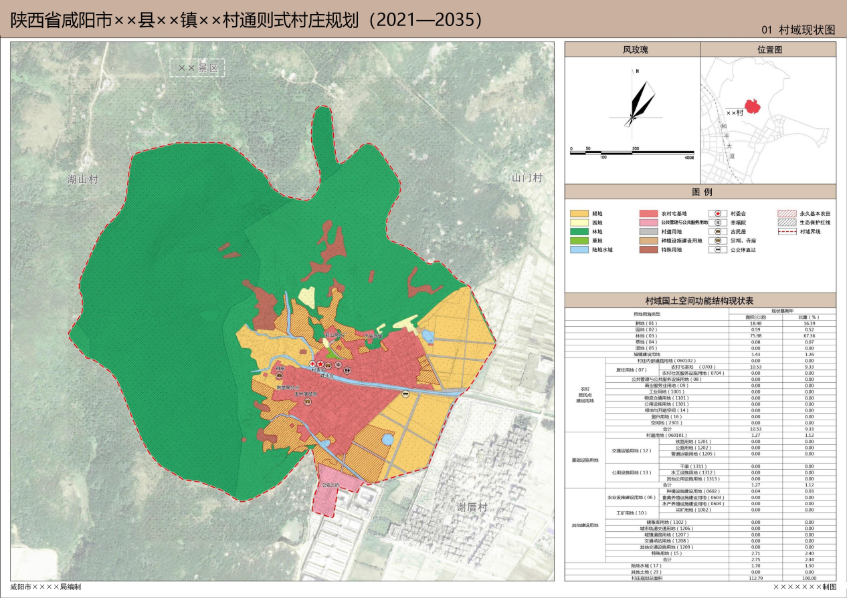

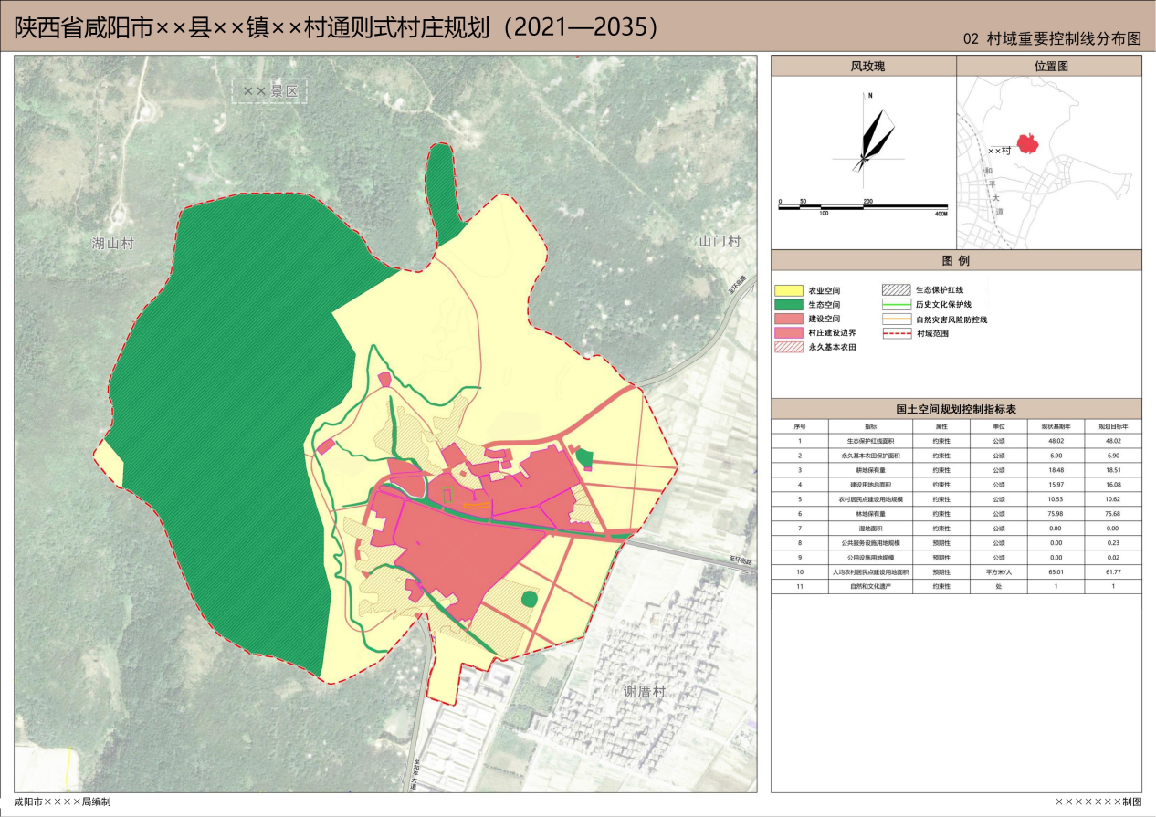

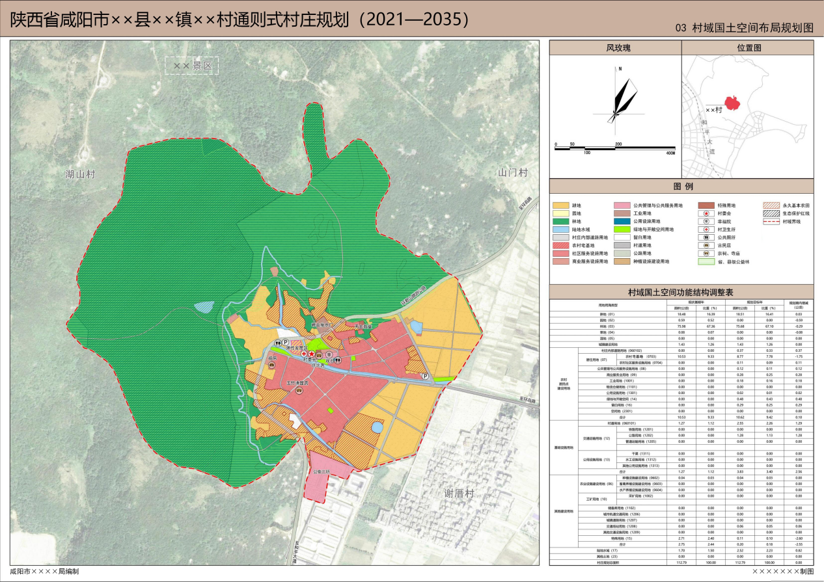

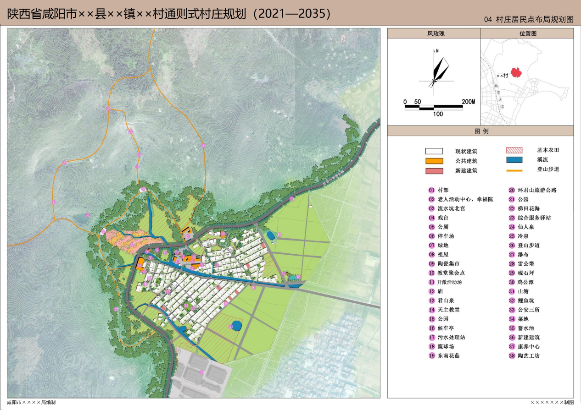

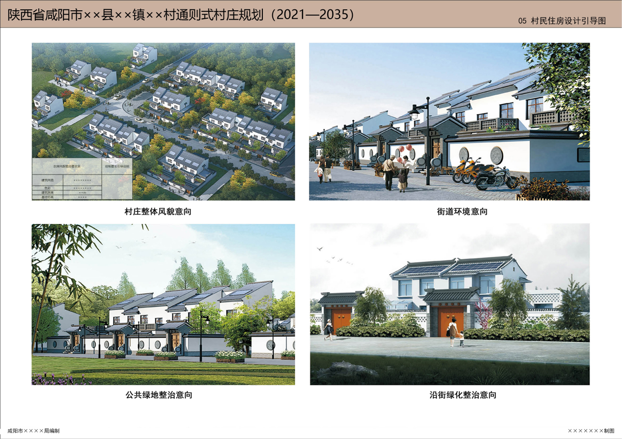

## 4、服务要求

4.1中标单位应在合同签订后7个日历日内安排人员（项目组成人员简历表所列）与使用单位就编制实施等工作进行安排、部署。

4.2若未能在编制周期内完成合同规定的义务，由此对采购人造成的延误和一切损失，由中标单位承担和赔偿。

4.3为便于开展工作，要求乙方必须平时要有人长期进驻永寿县，根据工作需要，如需增加人员和设备的要无条件增加，按上级要求的时间节间保质保量完成。

4.4如因上级政策变动需增加的内容和工程量由乙方无条件执行。

第七章 投标文件格式

正本**/**副本

项目编号：

永寿县2024年“多规合一”实用性村庄规划与“通则式”村庄规划编制项目

投标文件

（资格证明文件）

投标人名称 ：（盖章）

包 号：

时 间： 年 月 日

第一部分 身份证明文件

1、法定代表人证明书

投标人名称：

单位性质：

成立时间： 年 月 日 经营期限：

姓名： 性别： 年龄： 职务：

身份证号： 系 （投标人名称）的

法定代表人。

特此证明。

法定代表人身份证正反面

投标人： （盖单位章）

年 月 日

1. 法定代表人授权书

法定代表人授权委托书

本人 （姓名），身份证号： 系 （投标人名称）的法定代表人，现委托 （姓名），身份证号 为我方代表，出席 （项目名称、包号）开标会议，递交、说明、澄清、确认投标文件，其法律后果由我方承担。

代理人无转委托权。

|  |  |
| --- | --- |
| 法定代表人身份证正反面 | 委托代理人身份证正反面 |

投 标 人： （盖单位章）

法定代表人： （签字）

委托代理人： （签字）

年 月 日

第二部分 资格证明文件

符合《政府采购法》第二十二条的规定投标人条件，并提供以下证明材料；

合同包 1、合同包 2、合同包 3、合同包 4、合同包 5、合同包 6

（1）投标人具有独立承担民事责任能力的法人或其他组织或自然人，提供统一社会信用代码的营业执照（或事业单位提供事业单位法人证书等国家规定的相关证明，自然人提供本人身份证）；

（2）投标人具有行政主管部门颁发的城乡规划编制乙级（含乙级）及以上资质或土地规划乙级（含乙级）及以上资质；

（3）财务状况报告：提供 2023 年度经审计的财务报告（包括资产负债表、现金流量表、利润表，成立时间至提交投标文件截止时间不足一年的可提供成立后任意时段的资产负债表）或本年度基本开户银行出具的资信证明及开户许可证（或基本账户信息表）;

（4）税收缴纳证明：提供投标文件递交截止时间前6个月内已缴纳的至少一个月的纳税证明或完税证明，依法免税的投标人应提供相关文件证明；

（5）社会保障资金缴纳证明：提供投标文件递交截止时间前 6 个月内已缴存的至少一个月的社会保障资金缴存单据或社保机构开具的社会保险参保缴费情况证明，依法不需要缴纳社会保障资金的单位应提供相关证明材料；

（6）提供具有履行本合同所必需的设备和专业技术能力的说明及承诺；

（7）提供投标文件递交截止时间前三年内在经营活动中没有重大违法记录的书面声明；

（8）法定代表人直接投标须提交法定代表人证明书、身份证原件及复印件；法定代表人授权代表参加投标的，须出具授权书、被授权人身份证原件及复印件；

（9）投标人未被“ 中国执行信息公开网 ”（zxgk.court.gov.cn/shixin/）列入失信被执行人；未被“信用中国 ”（www.creditchina.gov.cn/）列入重大税收违法失信主体；未被列入中国政府采购网(http://www.ccgp.gov.cn)“政府采购严重违法失信行为记录名单”，提供网站截图；

（10）本项目不接受联合体投标。

要求：1、以上资格证明文件须提供原件或加盖投标人红色公章的复印件。

2、《资格证明文件》须与《商务及技术文件》分开装订。

3、合同包 1 至合同包6资格证明文件均按上述资料提供。

附件：

6-1 投标人营业执照副本或相关证明或自然人本人身份证复印件（加盖公章）

6-2 投标人城乡规划编制乙级（含乙级）及以上资质或土地规划乙级（含乙级）及以上资质质复印件（加盖公章）

6-3 财务状况报告

提供 2023年度经审计的财务报告（包括资产负债表、现金流量表、利润表，成立时间至提交投 标文件截止时间不足一年的可提供成立后任意时段的资产负债表）或本年度基本开户银行出具的资

信证明及开户许可证（或基本账户信息表）。

6-4 税收缴纳证明

投标文件递交截止时间前 6 个月内已缴纳的至少一个月的纳税证明或完税证明，依法免税的投

标人应提供相关文件证明，提供复印件，并加盖本单位公章。

6-5 社会保障资金缴纳证明

投标文件递交截止时间前 6 个月内已缴存的至少一个月的社会保障资金缴存单据或社保机构开 具的社会保险参保缴费情况证明，依法不需要缴纳社会保障资金的单位应提供相关证明材料，提供

复印件，并加盖本单位公章。

6-6 具备履行合同所必需的设备和专业技术能力承诺书

陕西钜信达工程项目管理有限公司：

我公司承诺具备履行合同所必需的设备和专业技术能力。

投标人（公章）：

法定代表人或其他组织负责人或授权代表（签字或盖章）：

日 期： 年 月 日

6-7 投标人参加政府采购活动前 3 年内在经营活动中没有重大违法记录的书面声明

致：陕西钜信达工程项目管理有限公司

我公司郑重承诺在参加本项目政府采购活动前三年内，在经营活动中无重大违法记 录。公司未受到行政处罚或责令停业、吊销许可证（或执照）；未处于财产被接管、冻

结、破产状况。

特此声明。

投标人（公章）：

法定代表人或其他组织负责人或授权代表（签字或盖章）：

日期： 年 月 日

6-8 中国执行信息公开网截图、信用中国截图、 中国政府采购网截图

投标人未被“ 中国执行信息公开网 ”（zxgk.court.gov.cn/shixin/）列入失信被执行人；未被 “信用中国 ”（www.creditchina.gov.cn/）列入重大税收违法失信主体，未被列入中国政府采购网(http://www.ccgp.gov.cn)“政府采购严重违法失信行为记录名单 ”，提供网站截图，加盖单位公章；

6-9 非联合体投标的承诺书

非联合体投标承诺书

（采购人）：

（代理公司）：

我方 （供应商） 独立参加 （项目名称、合同包号） （项目编号）政府采购活动，未与其他单位组成联合体。

本公司对上述声明的真实性负责。如有虚报，将依法承担相应责任。

特此声明！

投标人全称： （盖单位公章）

日期： 年 月 日

1. 其他证明资料

1、投标人控股股东名称、控股公司的名称和存在管理、被管理关系的单位名称说明

致：陕西钜信达工程项目管理有限公司

与我方的法定代表人（或单位负责人）为同一人的企业如下：

我方的控股股东如下：

我方直接控股的企业如下：

与我方存在管理、被管理关系的单位名称如下：

投标人（公章）：

法定代表人或其他组织负责人其授权代表（签字或盖章）：

日 期： 年 月 日

2、投标人是否属于为本项目提供整体设计、规范编制或者项目管理、监理、检测等服 务的投标人声明

致：陕西钜信达工程项目管理有限公司

我方 不属于 为本项目提供整体设计、规范编制或者项目管理、监理、检测等服务 的投标人。

投标人（公章）：

法定代表人或其他组织负责人或授权代表（签字或盖章）：

日 期： 年 月 日

正本**/**副本

项目编号：

永寿县2024年“多规合一”实用性村庄规划与“通则式”村庄规划编制项目

投标文件

（商务及技术文件）

投标人名称 ：

包 号：

时 间： 年 月 日

目 录

1、投标函

2、开标一览表

3、投标分项报价表

4、技术偏离表

5、商务条款偏离表

6、投标人基本情况

7、投标方案或技术方案

8、业绩一览表

9、投标须知前附表要求的其他文件

一、投标函

投标函

致： （采购人名称）

我方全面研究了(项目名称)招标文件（项目编号：、包号：），决定参加贵单位组织的本项目投标。我方授权（姓名、职务）代表我方（投标单位的名称）全权处理本项目

投标的有关事宜。

1、我方自愿按照招标文件规定的各项要求向采购人提供所需货物/服务，总投标价为人

民币（* ），（大写： ）。

2、一旦我方中标，我方将严格履行合同规定的责任和义务，保证根据采购方要求按期

完成本项目。

3、我方同意按照招标文件的要求， 向贵单位交纳人民币（* ），（大写： ）的

投标保证金。并承诺：下列任何情况发生时，我方将不要求退还投标保证金：

（1）如果我方在投标有效期内撤回投标；

（2）我方提供了虚假响应招标文件的投标文件；

（3）在投标过程中有违规违纪行为；

（4）我方在投标有效期内收到中标通知书后， 由于我方原因未能按照招标文件要

求提交履约保证金或与采购人签订并履行合同。

4、我方为本项目提交的投标文件正本 份，副本 份，电子文档（U 盘） 份。

5、我方承诺投标有效期为开标后（ ）天（日历日）。

6、我方愿意提供贵公司可能另外要求的，与投标有关的文件资料，并保证我方已提供

和将要提供的文件资料是真实、准确的。

7、我方完全理解采购人不一定将合同授予最低报价的投标人的行为。

8、我方完全理解并 （接受/不接受）本项目招标文件第二部分《投标人须知前附

表》中的本项目特别约定。

投标人名称： （盖公章）

法定代表人或委托代理人（签字或盖章）：

通讯地址：

邮政编码：

联系电话：

传 真：

日 期：

二、开标一览表

开标一览表

采购项目名称： 采购项目编号： 采购项目包号：

|  |  |  |  |  |  |
| --- | --- | --- | --- | --- | --- |
| 项目名称 | 投标总价（单位：元） | 服务期限 | 服务地点 | 质量标准 | 备注 |
|  | 大写：  小写： |  |  |  |  |

投标人（盖公章）：

法定代表人或其他组织负责人或授权代表(签字或盖章):

注:此表中，投标总价应和投标分项报价表的总价相一致。

三、投标分项报价表

投标分项报价表

采购项目名称：

采购项目编号：

采购项目包号：

|  |  |  |  |  |  |  |
| --- | --- | --- | --- | --- | --- | --- |
| 序号 | 名称 | 数量 | 单位 | 单价 | 小计 | 服务期限 |
|  |  |  |  |  |  |  |
|  |  |  |  |  |  |  |
|  |  |  |  |  |  |  |
|  |  |  |  |  |  |  |
|  |  |  |  |  |  |  |
|  |  |  |  |  |  |  |
|  |  |  |  |  |  |  |
|  |  |  |  |  |  |  |
|  |  |  |  |  |  |  |
|  |  |  |  |  |  |  |
|  |  |  |  |  |  |  |
|  |  |  |  |  |  |  |
|  |  |  |  |  |  |  |
|  |  |  |  |  |  |  |
|  |  |  |  |  |  |  |
|  |  |  |  |  |  |  |
|  |  |  |  |  |  |  |
|  |  |  |  |  |  |  |

投标人

（公章）：

法定代表人或其他组织负责人或授权代表

（签字或盖章）：

四、技术偏离表

技术偏离表

采购项目名称：

采购项目编号：

采购项目包号：

|  |  |  |  |  |  |  |
| --- | --- | --- | --- | --- | --- | --- |
| 序号 | 名称 | 招标要求 | 投标响应 | 偏离 | 说明 | 所在页码 |
|  |  |  |  |  |  |  |
|  |  |  |  |  |  |  |
|  |  |  |  |  |  |  |
|  |  |  |  |  |  |  |
|  |  |  |  |  |  |  |
|  |  |  |  |  |  |  |
|  |  |  |  |  |  |  |
|  |  |  |  |  |  |  |
|  |  |  |  |  |  |  |
|  |  |  |  |  |  |  |
|  |  |  |  |  |  |  |

投标人(公章):

法定代表人或其他组织负责人或授权代表（签字或盖章）:

注：1.投标文件技术参数指标响应内容必须按照投标实际参数指标填写，与相关证明材料一致，

不得直接将采购文件的技术参数指标要求完全复制作为投标文件响应内容，否则将会影响评审得分。

2.务必完整填写所有指标响应参数并填写所在页码；必须在备注栏进行明确说明偏离情况，且

偏离情况与实际相符，否则将会影响评审得分。

3.采购文件中约定的每项采购内容（招标文件第六章）的技术偏离情况都必须体现在此技术偏

离表中，否则将会影响评审得分。

五、商务条款偏离表

商务条款偏离表

采购项目名称：

采购项目编号：

采购项目包号：

|  |  |  |  |  |
| --- | --- | --- | --- | --- |
| 序号 | 招标要求 | 投标响应 | 偏离 | 说明 |
|  |  |  |  |  |
|  |  |  |  |  |
|  |  |  |  |  |
|  |  |  |  |  |
|  |  |  |  |  |
|  |  |  |  |  |
|  |  |  |  |  |
|  |  |  |  |  |
|  |  |  |  |  |
|  |  |  |  |  |
|  |  |  |  |  |
|  |  |  |  |  |
|  |  |  |  |  |
|  |  |  |  |  |
|  |  |  |  |  |

声明：所有商务均完全响应“招标文件 ”中的要求

投标人(公章):

法定代表人或其他组织负责人或授权代表（签字或盖章）:

六、投标人基本情况

1、投标人基本情况表

投标人基本情况表

|  |  |  |  |  |  |  |  |
| --- | --- | --- | --- | --- | --- | --- | --- |
| 投标人名称 |  | | | | | | |
| 注册地址 |  | | | 邮政编码 |  | | |
| 联系方式 | 联系人 |  | | 电话 |  | | |
| 传 真 |  | | 网址 |  | | |
| 组织结构 |  | | | | | | |
| 法定代表人 | 姓 名 |  | 技术职称 |  | 电 话 | |  |
| 技术负责人 | 姓 名 |  | 技术职称 |  | 电 话 | |  |
| 成立时间 |  | | 员工总人数： | | | | |
| 企业资质等级 |  | | 其中 | 项目经理 | |  | |
| 营业执照号 |  | | 高级职称人员 | |  | |
| 注册资金 |  | | 中级职称人员 | |  | |
| 开户银行 |  | | 初级职称人员 | |  | |
| 账 号 |  | | 技 工 | |  | |
| 经营范围 |  | | | | | | |
| 备 注 |  | | | | | | |

投标人名称： （盖公章）

法定代表人或委托代理人（签字或盖章）：

日 期：

2、投标人本项目管理、技术、服务人员情况表

投标人本项目管理、技术、服务人员情况表

采购项目名称：

采购项目编号：

采购项目包号：

|  |  |  |  |  |
| --- | --- | --- | --- | --- |
| 类别 | 职务 | 姓名 | 身份证号码 | 技术职称 |
| 管 理 人 员 | .... |  |  |  |
|  |  |  |  |
|  |  |  |  |
| 技 术 人 员 | ..... |  |  |  |
|  |  |  |  |
|  |  |  |  |
| 售后 服务  人员 | ..... |  |  |  |
|  |  |  |  |
|  |  |  |  |

注：1、投标人应按招标文件要求提供为本项目服务及售后工作人员相关证明材料，便

于评标委员会予以综合评定。

2、投标人自行承担因资料不齐所带来的风险。

投标人名称： （盖公章）

法定代表人或委托代理人（签字或盖章）：

日 期：

3、承诺函

承诺函

致：采购代理机构名称

我单位作为本次采购项目的投标人，根据招标文件要求，现郑重承诺如下：

一、完全接受和满足本项目招标文件中规定的实质性要求，如对招标文件有异议，

已依法进行维权救济，不存在对招标文件有异议的同时又参加投标以求侥幸中标或者为

实现其他非法目的的行为。

二、参加本次招标采购活动，不存在与单位负责人为同一人或者存在直接控股、管

理关系的其他投标人参与同一合同项下的政府采购活动的行为。为采购项目提供整体设 计、规范编制或者项目管理、监理、检测等服务的投标人，不得再参加该采购项目的其

他采购活动。

三、参加本次招标采购活动，不存在和其他投标人在同一合同项下的采购项目中，

同时委托同一个自然人、同一家庭的人员、同一单位的人员作为代理人的行为。

四、投标文件中提供的能够给予我单位带来优惠、好处的任何材料资料和技术、服

务、商务、响应产品等响应承诺情况都是真实的、有效的、合法的。

五、如本项目评标过程中需要提供样品，则我单位提供的样品即为中标后将要提供

的中标产品，我单位对提供样品的性能和质量负责，因样品存在缺陷或者不符合招标文

件要求导致未能中标的，我单位愿意承担相应不利后果。

本单位对上述承诺的内容事项真实性负责。如经查实上述承诺的内容事项存在虚假，

我单位愿意接受以提供虚假材料谋取中标追究法律责任。

投标人名称： （盖公章）

法定代表人或委托代理人（签字或盖章）：

日 期：

4、中小企业声明函

中小企业声明函（工程、服务）

本公司（联合体）郑重声明，根据《政府采购促进中小企业发展管理办法》（财库

﹝2020﹞46 号）的规定，本公司 （联合体）参加（单位名称）的（项目名称）采购活 动，工程的施工单位全部为符合政策要求的中小企业（或者：服务 全部由符合政策要 求的中小企业承接）。相关企业（含联合体中的中小企业、签订分包意向协议的中小企

业）的具体情 况如下：

1. （标的名称） ，属于（采购文件中明确的所属行业）； 承建（承接）企业为

（企业名称），从业人员 人，营业收入为 万元，资产总额为 万元，属于

（中型企业、 小型企业、微型企业）；

2. （标的名称） ，属于（采购文件中明确的所属行业）； 承建（承接）企业为

（企业名称），从业人员 人，营业收入为 万元，资产总额为 万元，属于（中

型企业、 小型企业、微型企业）；

……

以上企业，不属于大企业的分支机构，不存在控股股东为大企业的情形，也不存在

与大企业的负责人为同一人的情形。

本企业对上述声明内容的真实性负责。如有虚假，将依法承担相应责任。

企业名称（盖章）：

日期：

**注：**1、投标人符合《工业和信息化部、国家统计局、国家发展和改革委员会、财

政部关于印发中小企业划型标准规定的通知》（工信部联企业〔2011〕300 号）规定的

划分标准为中小型企业适用。

2、从业人员、营业收入、资产总额填报上一年度数据，无上一年度数据的新成立

企业可不填报。

5、监狱企业声明函

监狱企业声明函

本公司郑重声明 ，根据《政府采购支持监狱企业发展有关问题的通知》 （财库〔2014〕68 号） 的规定 ，本公司（联合体） 参加 （单位名称） 的 （项目名称） 采购活动 ，本单位为符

合政策要求的监狱企业。

本单位对上述声明的真实性负责 。如有虚假 ，将依法承担相应责任。

企业名称（盖章）：

日 期：

**注：**

1、在政府采购活动中，监狱企业视同小型、微型企业，享受预留份额、评审中价 格扣除等政府采购促进中小企业发展的政府采购政策。（监狱企业参加政府采购活动时， 还应当提供由省级以上监狱管理局、戒毒管理局(含新疆生产建设兵团)出具的属于监狱

企业的证明文件。）

2、投标人为非监狱企业声明函的，可不提供此声明函。

6、残疾人福利性单位声明函

残疾人福利性单位声明函

本单位郑重声明 ，根据《财政部 民政部 中国残疾人联合会关于促进残疾人就业政府采购 政策的通知》 （财库〔2017〕 141 号） 的规定 ，本单位为符合条件的残疾人福利性单位 ，且本 单位参加 单位的 项目采购活动提供本单位制造的货物（由本单位承担工程/ 提供服务） ，或者提供其他残疾人福利性单位制造的货物（不包括使用非残疾人福利性单位注

册商标的货物）。

本单位对上述声明的真实性负责 。如有虚假 ，将依法承担相应责任。

企业名称（盖章）：

日 期：

**注：**1、残疾人福利性单位视同小型、微型企业，享受预留份额、评审中价格扣除等促 进中小企业发展的政府采购政策。残疾人福利性单位属于小型、微型企业的，不重复享

受政策。

2、投标人为非残疾人福利性单位的，可不提供此声明函。

七、投标方案或技术方案

（根据采购需求及要求格式自拟，内容应包含评标办法中要求的内容）

八、业绩一览表

业绩一览表

|  |  |  |  |  |
| --- | --- | --- | --- | --- |
| 序号 | 项目名称 | 合同金额（万元） | 完成日期 | 业主名称、联系人及电话 |
| 1 |  |  |  |  |
| 2 |  |  |  |  |
| 3 |  |  |  |  |
| 4 |  |  |  |  |
| 5 |  |  |  |  |
| … |  |  |  |  |
|  |  |  |  |  |
|  |  |  |  |  |
|  |  |  |  |  |
|  |  |  |  |  |

**注：**1. 投标人应如实列出以上情况，如有隐瞒，一经查实将导致其投标申请被拒绝。

2、每个项目合同须单独具表，提供双方签订的合同复印件加盖公章，无相关证明的项目在评审时将 不予确认。

九、投标须知前附表要求的其他文件